Sveučilište u Zagrebu
Agronomski Fakultet

Oliver Barić
Karakteristike populacije jegulje, Anguilla anguilla (Linnaeus, 1758) s područja delte rijeke Neretve

Zagreb, 2022.

Ovaj rad izrađen je na Zavodu za ribarstvo, pčelarstvo, lovstvo i specijalnu zoologiju pod vodstvom izv. prof. dr. sc. Ana Gavrilović i predan je na natječaj za dodjelu Rektorove nagrade u akademskoj godini 2021/2022.

Popis korištenih kratica:
TL – ukupna duljina
SL – standardna duljina
CL – duljina glave
CH – visina glave
CW – širina glave
EH – visina oka
EW – širina oka
IO – interokularna duljina
ML – duljina usta
LS – duljina njuške
HS – visina njuške
MH – visina usta
MW – širina usta
H – maksimalna visina tijela
LP – duljina pektoralne peraje
LDA – duljina od početka dorzalne do početka analne peraje
PA – preanalna duljina
PD – predorzalna duljina
LD – duljina dorzalne peraje
HD – maksimalna visina dorzalne peraje
LA – duljina analne peraje
HA – maksimalna duljina analne peraje
MA – površina usta
CF – Fultonov factor kondicije
HIS – hepatosomatski indeks
VSI – indeks visceralnog masnog tkiva
RGL – relativna duljina crijeva
RGW – relativna masa crijeva
ZHI – zihlerov indeks
SBI – indeks plivaćeg mjehura
GSI – gonadosomatski indeks
Sadržaj
1. UVOD 1
1.1. Osnovne morfološke značajke i rasprostranjenost europske jegulje, Anguilla anguilla (Linnaeus, 1758) 1
1.2. Životni ciklus 2
1.3. Trenutno stanje stanje populacije jegulje 4
1.4. Zakonska regulativa i preporuke vezana za očuvanje prirodnih stokova jegulje 7
1.5. Važnost detaljnog poznavanja karakteristika populacije jegulje za pravilno upravljanje stokovima 8
2. CILJ RADA 9
3. MATERIJALI I METODE 10
3.1. Prikupljanje uzoraka 10
3.2. Laboratorijska obrada i analiza uzoraka 11
3.3. Mjerenje i analiza morfometrijskih parametara 11
3.4. Dužinsko – maseni odnosi 13
3.5. Fultonov faktor kondicije 13
3.6. Morfološke karakteristike probavila i plivaćeg mjehura 14
3.7. Hepatosomatski indeks i indeks visceralnog masnog tkiva 15
3.8. Gonadosomatski indeks 16
3.9. Određivanje kemijskog sastava mesa 16
3.9.1. Određivanje ukupnih masti 16
3.9.2. Određivanje bjelančevina po Kjeldahl-u 17
3.9.3. Određivanje ugljikohidrata 18
3.10. Statistička obrada podataka 18
4. REZULTATI 19
4.1. Morfometrijske karakteristike 19
4.2. Dužinsko – maseni odnosi 22
4.3. Fultonov faktor kondicije 25
4.4. Morfološke karakteristike probavila i plivaćeg mjehura 25
4.5. Hepatosomatski indeks i indeks visceralnog masnog tkiva 27
4.6. Gonadosomatski indeks 28
4.7. Kemijski sastav mesa 28
5. RASPRAVA 30
6. ZAKLJUČCI 36
7. LITERATURA 37
8. SAŽETAK 50
9. SUMMARY 51

UVOD

Osnovne morfološke značajke i rasprostranjenost europske jegulje, Anguilla anguilla (Linnaeus, 1758)

Obična ili europska jegulja, Anguilla anguilla, (Linnaeus, 1758) (Slika 1) jedini je predstavnik porodice Anguillidae u Jadranu. Tijelo je izduženo/zmijoliko, anteriorno cilindrično, a posteriorno bilateralno spljošteno (Bauchot, 1986). Usta su dugačka, vertikalno spljoštena, zubi maleni (Jardas, 1996), a donja vilica strši i duža je od gornje (Bauchot, 1986; Rochard i Elie, 1994). Škržni otvori su maleni, vertikalni i nalaze se ispred pektoralnih peraja (Bauchot, 1986; Jardas, 1996). Dorzalna, kaudalna i analna peraja su spojene. Dorzalna peraja započinje iza pektoralnih peraja, a analna započinje iza dorzalne. Ventralnih peraja nema (Bauchot, 1986). Bočna pruga je jasna i uočljiva. Ljuske su urasle u kožu, rudimentarne (Jardas, 1996). Boja varira od smeđe, zelenkaste ili smeđežute sa žutim trbuhom kod nezrelih, odnosno srebrnasto bijelim kod zrelih primjeraka (Bauchot, 1986; Jardas, 1996).

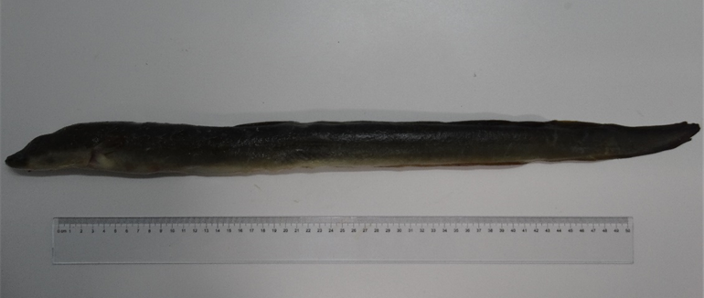
Slika 1. Obična ili europska jegulja, Anguilla anguilla ulovljena u studenom 2021. godine

Europske jegulja je rasprostranjena u Istočnom Atlantiku, od Skandinavije do Maroka, u Baltičkom moru, cijelom Mediteranu uključujući Jadransko i Crno more i pripadajućim slatkim vodama (Deelder, 1984; Rochard i Elie, 1994) (Slika 2).
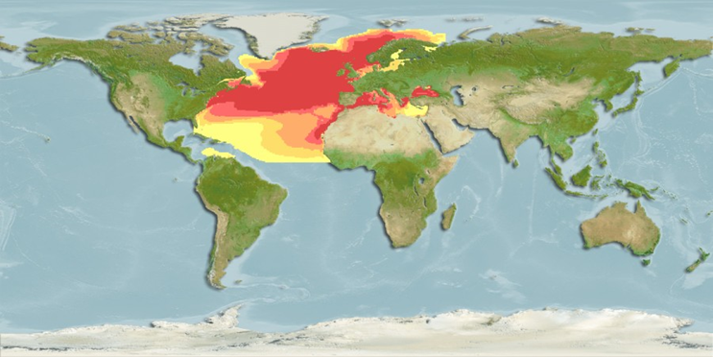
Slika 2. Područje rasprostranjenosti europske jegulje

Životni ciklus

Jegulja je katadromna vrsta, što znači da većinu života provede u slatkim vodama gdje raste i sazrijeva te zatim ponovno migrira u more radi mrijesta. Smatra se da se mrijest odvija isključivo u Sargaškom moru od siječnja do srpnja (McCleave i sur., 1998; Kottelat i Freyhof, 2007; Deelder, 1984), iako sam čin mrijesta nikada nije zabilježen (Deelder, 1984; van Ginneken i Maes, 2005). Semelparna je, što znači da ugiba nakon mrijesta (Righton i Metcalfe, 2011).
Životni ciklus se sastoji od pet stadija (Cresci, 2020) (Slika 3). Ličinke se iz pelagičnih jaja izvaljuju u najvećem broju tijekom travnja i svibnja (Schmidt, 1922) i u tom ličinačkom stadiju, koji se naziva Leptocephalus, započinju putovanje prema Europi nošene morskim strujama. Tijekom ovog stadija hrane se planktonskim organizmima i suspendiranim organskim česticama (Miller, 2009; Tsukamoto, 2009). Listasti oblik povećava površinu i pospješuje transport morskim strujama, a pretpostavlja se da bez obzira na važnost pasivnog transporta aktivno plivaju (Bonhommeai sur., 2009, 2010; Righton i Metcalfe, 2011). Manje od 1% ličinki koje prežive put stižu do europskog kontinentalnog šelfa nakon jedne (Bonhommeau i sur., 2009) do tri godine (Kettle i Haines, 2006). Nakon prve metamorfoze u postličinački stadij staklaste jegulje u velikim plovama prilaze obali (Tesch, 1977; Miller, 2009). Ovisno o udaljenosti, do različitih predjela dolaze u različitom razdoblju. Do obale Portugala dolaze najranije, u rujnu (Righton i Metcalfe, 2011), do Francuske od siječnja do ožujka, a najdulje vremena im je potrebno da dostignu sjevernu Europu i Sredozemlje gdje pristižu od veljače do travnja (Righton i Metcalfe, 2011). Novačenje staklastih jegulja odvija se na ušćima rijeka (Tesch, 1977) gdje dolazi do niza morfoloških i fizioloških promjena prilikom prelaska u juvenilni stadij koji prethodi uzvodnoj migraciji (Wood i sur., 1992; Ciccotti i sur, 1993). Ipak, dio jegulja pokazuje fakultativno katadromno ponašanje te ostaje tijekom cijelog života u morskom okolišu, dok dio više puta migrira iz morske u slatku vodu (Daverat i sur., 2006; Marohn i sur., 2013). Juvenilne jegulje koje migriraju uzvodno mogu prevaliti velike udaljenosti u potrazi za odgovarajućim staništem i prijeći razne prepreke koje mogu uključivati kretanje i ostajanje na suhom, na što su prilagođene razvitkom niza mehanizama prilagodbe, kao što je sposobnost apsorbiranja velike količine kisika preko kože. Na taj način omogućeno im je uspješno koloniziranje rijeka i jezera. Kada dosegnu duljinu od približno 30 cm prelaze u stadij žute jegulje (Righton i Metcalfe, 2011). Prije nego migriraju iz slatkih voda natrag u more radi mrijesta, prolaze niz morfoloških, fizioloških, hormonalnih i bihevioralnih promjena (Righton i sur., 2012) te poprimaju oblik srebrne jegulje sa starošću od 6 do 12 godina za mužjake, odnosno 9 do 20 godina za ženke (Bauchot, 1986), iako sam proces sazrijevanja može trajati i puno duže (Righton i Metcalfe, 2011). Promjene pri prelasku iz stadija žutih u stadij srebrnih jegulja istražili su Durif i sur. (2005), Pankhurst (1982), Durif i sur. (2009), Frost (1945), Han i sur. (2001), Rousseau i sur. (2009). Gotovo potpuno spolno zrele jedinke napuštaju ušća i migriraju prema Sargaškom moru, a potpunu spolnu zrelost dostignu tijekom same migracije. Migracije se mogu odvijati tijekom cijele godine, ali češće su u drugoj polovici godine za vrijeme noći bez mjesečine (Deelder, 1984). Prosječna starost koju dožive iznosi 15 do 20 godina (Narberhaus, 2012).
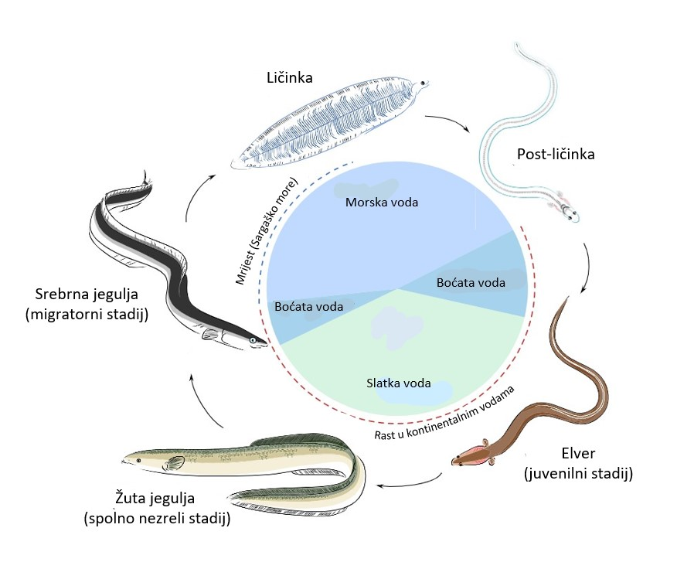
Slika 3. Životni stadiji jegulje (modificirano prema: Cresci, 2020)

Trenutno stanje stanje populacije jegulje

Jegulja je od davnina ciljna vrsta u europskom malom obalnom ribolovu o čemu svjedoče razni artefakti, spisi i ilustracije (Kettle i sur., 2008; Gabriel i Wendt, 2003; Koch, 1925; Van Dam, 1998). Od kraja 19., odnosno početka 20. stoljeća, započinje modernizacija ribolovnih alata i transporta te diverzifikacija proizvoda što je omogućilo porast i širenje tržišta, čime započinje period intenzivnog ribolova jegulja (Dekker, 2018). Od 60-ih godina prošlog stoljeća ciljano se, pored jedinki konzumne veličine, love i staklaste jegulje (Briand i sur., 2008) koje se koriste za ljudsku ishranu, repopulaciju rijeka i za potrebe akvakulture (McCleave, 2001). Paralelno uz nagli porast ribolova zabilježeno je naglo opadanje brojnosti jegulje od sredine 70-ih godina prošlog stoljeća (Aalto i sur., 2016). Također, podaci o ulovu na brojnim područjima pokazuju da je razina novačenja padala za red veličine po generaciji (Dekker, 2004), da bi danas došla na 1% u usporedbi s podacima iz 1960 (ICES, 2020). Prema posljednjim dostupnim podacima iz 2018. godine ukupni ulov odraslih jegulja u Europskoj Uniji iznosio je 2.446 tone, što je 31% manje u odnosu na 2007. godinu (FAO, 2022). Prema ICES-u (2020), uzroci opadanja nisu posve jasni pa postoji više teorija koje uključuju klimatske promjene, redukciju dostupnih slatkovodnih staništa, preveliki izlov, bolesti, izgradnju brana i prepreka koje onemogućuju uzvodnu migraciju, onečišćenje okoliša te druge antropogene utjecaje.
U Hrvatskoj 1930-ih godinama prošlog stoljeća ukupni ulov jegulje kretao se od 61.97 do 92.98 tona, od čega je u prosjeku 90 % otpadalo na područje Neretve (Morović, 1948). Komercijalni ribolov jegulje zadržao se na prostoru Neretve do danas, dok je na drugim lokalitetima zabranjen (Sporrong i Castro, 2021). Prema podacima iz EUROSTATA ukupni prijavljeni ulov jegulje na ovom prostoru u razdoblju od 2011. do 2020. godine nije prešao 700 kg, a u 2015. godini spao je na svega 149 kg. U 2020. godini prijavljen je iskrcaj 388 kg od čega je ostvaren profit od 2730 eura (EUROSTAT, 2022).
Ribolov jegulje u Hrvatskoj obavlja se prvenstveno klopkarskim ribolovnim alatima (Tesch i sur., 2003. Najčešće korišteni su stajaći kogol – trata (Slika 4) i vrša za lov jegulje (Slika 5). Kogol je klopkarski ribolovni alat koji se sastoji od krila i vreće koji su izrađeni od mrežnog tega, a postavlja se tako da se krila i vreća pričvršćuju za motke zabijene u dno kojima se pregrađuju kanali i drugi slični dijelovi akvatorija. Sadržava dva grla koja usmjeravaju jegulje u lovnu krletku i onemogućavaju bijeg (Cetinić i Swiniarski, 1985). Prema propisanim konstrukcijsko tehničkim osobinama NN (84/2015) veličina oka mrežnog tega niti u jednom dijelu kogola – trate ne smije biti manja od 24 mm. Ribolov kogolom – tratom zabranjen je od 1. ožujka do 31. kolovoza NN (84/2015). Vrše za lov jegulja valjkastog su oblika s dva vršnjaka na kojima je mrežni teg postavljen na metalnim okvirima, a mogu se movezati iu parangal (Tesch i sur., 2003).
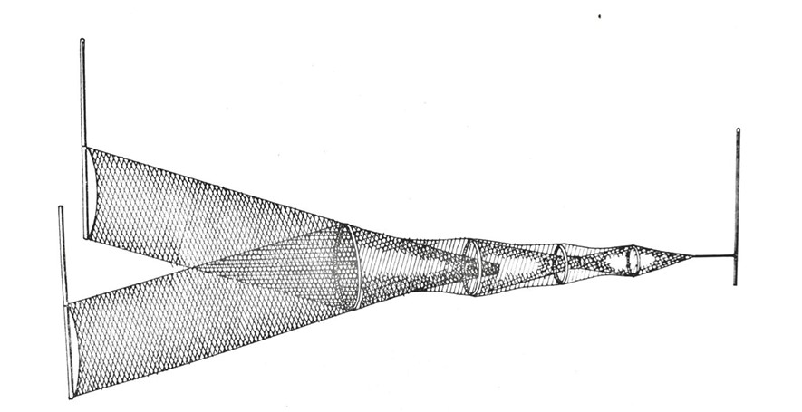
Slika 4. Stajaći kogol – trata za lov jegulje (prema: Cetinić i Swiniarski, 1985)
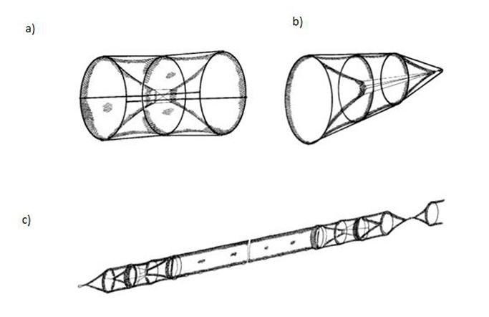
Slika 5. Vrše za lov jegulje različitih konstrukcijskih osobina: a) vrša s dva vršnjaka (otvora) u obliku lijevka, b) vrša s jednim otvorom, c) vrše povezane u parangal (prema: Tesch i sur., 2003)
Najmanja veličina oka mrežnog tega iznosi 12 milimetara NN (84/2015). Periodi u kojima se ostvaruje najveći ulov su jesen za vrijeme seobe i u proljeće kada su vode mutne (Jardas, 1996).

Zakonska regulativa i preporuke vezana za očuvanje prirodnih stokova jegulje

U cilju zaštite i boljeg poznavanja stanja populacije na Europskoj i međunarodnoj razini donesene su regulative i preporuke. Uz posebnu EU direktivu o jegulji EC No. 1100/2007, od strane Europske komisije i GFCM-a (Komisija za ribarstvo u Sredozemnom moru – General Fisheries Commission for the Mediterranean), preporučen je kontinuirani monitoring ove vrste, koji je naveden i u Anex-u III Barcelonske konvencije.
Od 13. ožujka 2009. godine A. anguilla je vrsta uvrštena u Dodatak II CITES liste (Konvencija o međunarodnoj trgovini ugroženim vrstama divlje faune i flore) te je kao takva uključena i u provedbi pravila CITES-a u Europskoj uniji (Prilog B Uredbe Vijeća EZ br. 338/97; EU, 1996). Godine 2010., ova je vrsta dodana i na IUCN popis ugroženih vrsta pri čemu je međunarodna trgovina jeguljom iz EU zabranjena. Međutim, neke države izvan EU, ali unutar područja rasprostranjenosti europske jegulje dopuštaju njezin međunarodni promet i to uglavnom na Daleki istok (Durif i sur., 2011). I
Od 2017. godine uvedena je obveza o dostavi podataka o ulovu jegulje za svaku državu članicu EU ICES-u (iskrcaj, ribarska flota i upotrebljavani alati, antropogeni utjecaj i dr.), međutim, podatci su i dalje nepotpuni. Trenutno ne postoji jedinstveni međunarodni zakonski okvir za prikupljanje i dostavu podataka koji pokrivaju cijelo lovno područje jegulje, iako je njezin status u EU ocijenjen kao kritičan. Godine 2018., GFCM je usvojio preporuku br. 42/2018/1 (GFCM, 2018) kojom se utvrđuju mjere upravljanja jeguljom u Sredozemnom moru.
U Hrvatskoj monitoring priobalnih područja gotovo u potpunosti izostaje, iako je njegova obveza regulirana zakonskim propisima, naročito kada su obuhvaćena ekološkom mrežom Natura 2000, što je slučaj s donjim tokom rijeke Neretve (NN 127/19). Usto, Hrvatska je jedna od tri zemlje članice EU koje nisu donijele nacionalni plan upravljanja jeguljom, a kao stegovna mjera se zahtjeva smanjenje ulova jegulje za 50%, što je teško provedivo zbog upitne točnosti podataka dostavljenih u gospodarskom ribolovu i nepostojećih podataka za sportski i rekreacijski ribolov (Sporrong i Castro, 2021). Uspostavljanje plana upravljanja iziskuje prethodno poznavanje bioloških karakteristika prisutnih populacija i uspostavu pravilnog i kontinuiranog monitoringa.

Važnost detaljnog poznavanja karakteristika populacije jegulje za pravilno upravljanje stokovima

Jedan od važnijih indikatora za upravljanje i konzervaciju bioloških stokova predstavlja poznavanje dužinsko – masenih odnosa, (Froese, 2006), na osnovu kojih je moguće procijeniti: 1) odnos dužinskog i masenog prirasta, 2) biomasu koristeći duljinu ribe, 3) osnovno kondicijsko stanja ribe i 4) usporediti istu vrstu na različitim područjima ili na istom području u različitim vremenskim intervalima (Froese i Pauly, 1998; Moutopoulos i Stergiou, 2002). Dužinsko – maseni odnosi i kondicijsko stanje jegulje istraženi su u: Portugalu u laguni Averio (Gorgo i Jorge, 1991), Grčkoj u estuariju Rihios (Koutrakis i Tsikliras, 2003), Turskoj u rijeci Asi (Yalçın-Özdilek i sur., 2016), zaljevu Izmir (Kara i sur., 2017), na zapadu Turske (İlhan i sur., 2020), Portugalu u estuariju Arade (Veiga i sur., 2009), Belgiji u regiji Flandrija (Verreycken i sur., 2011), Španjolskoj u estuariju Guadalquivir (Moreno-Valcárcel, 2012), zapadnoj Francuskoj (Durif i sur., 2005; Durif i sur., 2009), Njemačkoj na jezerima rijeke Havel (Simon, 2007). U Hrvatskoj dužinsko – masene odnose jegulje su istražili Dulčić i Glamuzina (2006), Popović i sur. (1984), Piria i sur. (2014). Međutim, za adekvatno upravljanje stokovima, potrebno je uz navedene istražiti i druge morfometrijske parametre, posebno jer ribe, u usporedbi s drugim kralježnjacima, posjeduju veću morfološku varijabilnost između različitih populacija iste vrste (Allendorf i sur., 1987; Wimberger, 1992). Do većih morfoloških promjena dolazi i tijekom ontogeneze. Periodi linearnog rasta isprekidani su naglim morfološkim promjenama (Sagnes i sur., 1997). Takve morfološke promjene popraćene su s fiziološkim, anatomskim i bihevioralnim promjenama, a mogu uzrokovati i promjene u preferenciji staništa (Kawamura i sur., 1984; Holland, 1986; Kawamura i Washiyama, 1989; Norton i sur., 1995). Morfometrijske analize koriste se za utvrđivanje fenotipskih karakteristika koje mogu biti promjenjive s obzirom na genetsku varijabilnost populacija i okolišne čimbenike. Sastoje se od statističkih postupaka kojima se analizira varijabilnost oblika pojedinih djelova organizma i njihovih proporcija (Tripathy, 2020). Morfometrijska svojstva jegulje istražena su u Turskoj (İlhan i sur., 2020; Rad i sur., 2013) i Francuskoj (Durif i sur., 2005), dok pregledom literature, nije pronađen niti jedan rad koji u potpunosti pokriva navedenu tematiku u Jadranu.

CILJ RADA
Cilj ovog istraživanja bio je:
- Odrediti karakteristike populacije jegulje s područja delte rijeke Neretve (morfometrija, dužinsko – maseni odnosi, Fultonov faktor kondicije, hepatosomatski i gonadosomatski indeks, indeks visceralne masti, morfološke karakteristike probavila i plivaćeg mjehura te kemijski sastav mesa), uključujući i razlike u stadijima žute i srebrne jegulje, koje će poslužiti kao nulto stanje za buduća istraživanja i uspostavu plana upravljanja
- Utvrditi utjecaj sezonalnosti na promatrane parametre
- Usporediti karakteristike promatrane populacije s drugim istraženim populacijama u Europi

MATERIJALI I METODE

  - Prikupljanje uzoraka

Uzorkovanje jegulje je provedeno u sklopu projekta “Ribarsko-znanstvena mreža Grada Ploča” u okviru Mjere I.3. “Partnerstvo između znanstvenika i ribara za razdoblje 2017.-2020.” u ožujku, svibnju, lipnju, srpnju, rujnu i studenom 2021. godine na području delte Neretve (Slika 6). Uzorci su prikupljani tijekom redovitih ribolovnih aktivnosti lokalnih ribara, osim u lipnju i srpnju, kada je radi lovostaja pribavljena dozvola Uprave za ribarstvo. Za ribolov su korišteni stajaći kogol – trata veličine oka mrežnog tega 24 mm i vrše za lov jegulje veličine mrežnog tega 12 mm.

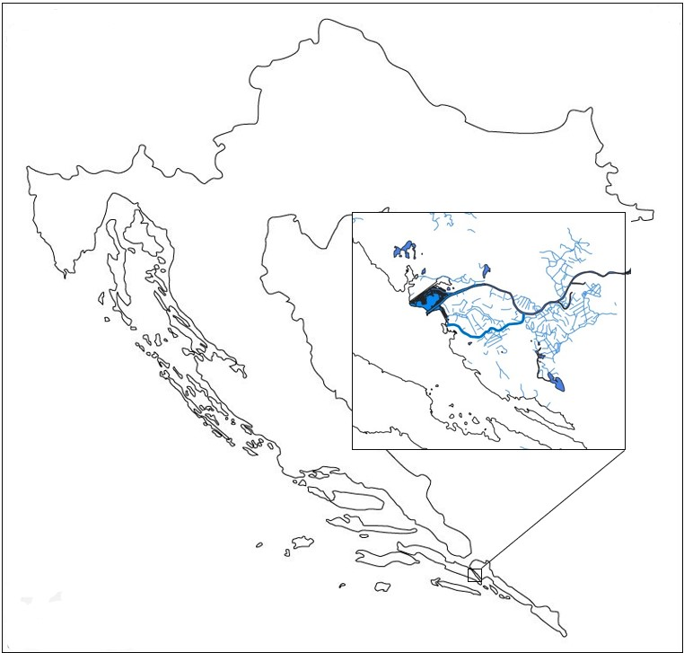
Slika 6. Prikaz područja uzorkovanja

  - Laboratorijska obrada i analiza uzoraka

Svakoj jegulji dodijeljena je jedinstvena šifra radi sljedivosti pri daljoj analizi, a prema Durif i sur. (2009) je određen životni stadij, odnosno žuta ili srebrna jegulja, kako bi se promatrane karakteristike mogle zasebno usporediti. Jedinke su vagane pomoću analitičke vage (s preciznošću od 1 g) te su potom obavljana vanjska morfometrijska mjerenja. Nakon evisceracije, odvojeni su organi i masno tkivo iz visceralne šupljine. Jetra, gonade, plivaći mjehur, crijeva i masno tkivo su vagani su analitičkom vagom s preciznošću od 0,01 g, a crijevima je izmjerena i duljina. Masa praznih crijeva dobivena je oduzevši masu sadržaja od mase punih crijeva. Uzet je dio dorzalnog mišića mase 15 g bez kože za analizu kemijskog sastava mesa. Zbog međusobne blizine dva lokaliteta na kojima su provedena uzorkovanja, promatrane karakteristike grupirane su za oba lokaliteta zajedno. Kako bi se povećala pouzdanost rezultata kod parametara za koje je praćena sezonalnost uzorci su grupirani po godišnjim dobima tako da su u proljeće svrstani uzorci iz ožujka i svibnja, u ljeto iz lipnja i srpnja te u jesen iz rujna i studenog.

  - Mjerenje i analiza morfometrijskih parametara

Mjerenje vanjskih morfometrijskih parametara (Slika 7) obavljano je ihtiometrom i digitalnim ručnim kaliperom s preciznošću od 0,1 mm. Rezultati su obrađeni zasebno za žute i srebrne jegulje metodom klasične morfometrije tako da su mjere uzete s područja glave prikazane u omjeru s duljinom glave (CL), a ostale mjere u omjeru s ukupnom duljinom (TL).

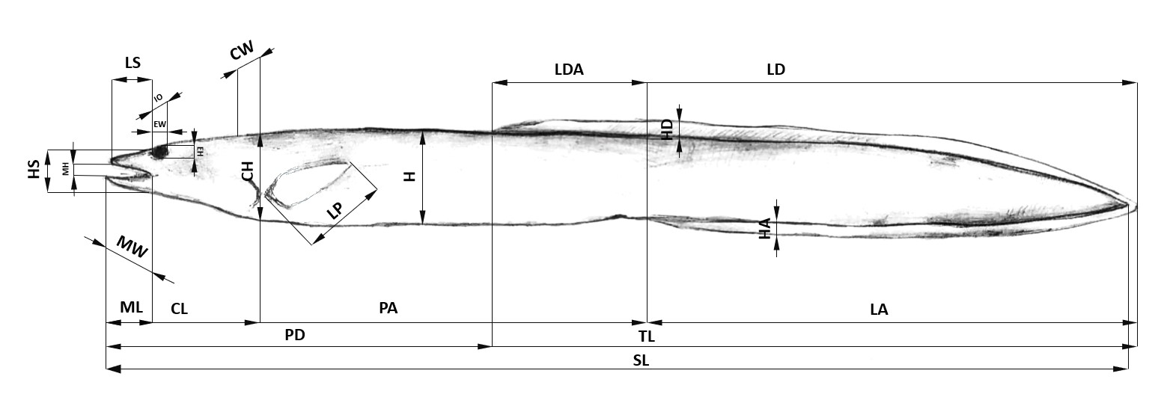
Slika 7. Shematski prikaz mjerenih morfometrijskih mjera; TL – ukupna duljina, SL – standardna duljina, CL – duljina glave, CH – visina glave, CW – širina glave, EH – visina oka, EW – širina oka, IO – interokularna duljina, ML – duljina usta, LS – duljina njuške, HS – visina njuške, MH – visina usta, MW – širina usta, H – maksimalna visina tijela, LP – duljina pektoralne peraje, LDA – duljina od početka dorzalne do početka analne peraje, PA – preanalna duljina, PD – predorzalna duljina, LD – duljina dorzalne peraje, HD – maksimalna visina dorzalne peraje, LA – duljina analne peraje, HA – maksimalna duljina analne peraje (autori: Lucia Lukšić i Oliver Barić)

Površina usta računata je po formuli (Erzini i sur. 1997):
$MA=0,25π∙MH∙MW$,
gdje su :
MA – površina usta,
MH – visina usta,
MW – širina usta.
Kako bi se utvrdila promjena površine usta u odnosu na ukupnu duljinu za žute i srebrne jegulje korištena je regresijska metoda.

  - Dužinsko – maseni odnosi

Dužinsko – maseni odnosi računati su jednadžbom (Le Cren, 1951):
W = a ∙ L^{b} ,
odnosno logaritmiranom jednadžbom:
log₁₀W = log₁₀a + b ∙ log₁₀L ,
gdje je W masa, L ukupna duljina te a i b koeficijenti računati linearnom regresijom logaritmirane jednadžbe po bazi 10. Koeficijent a određuje oblik ribe, a koeficijent b vrstu rasta. Kada je b=3 tada riba napreduje jednako u dužini i masi (izometrijski rast), kada je b<3 riba napreduje više u dužini (negativni alometrijski rast), a kada je b>3 riba napreduje više u masi (pozitivni alometrijski rast).

  - Fultonov faktor kondicije

Fultonov faktor kondicije (CF), računat je po formuli (Ricker, 1975):
$CF= \frac{W}{{TL}^{3}} ∙100$ ,
gdje je W masa, a TL ukupna duljina ribe.
Fultonov faktor kondicije je indeks kojim se izražava kondicijsko stanje ribe. Predstavlja koeficijent a dužinsko – masene jednadžbe (W = a ∙ L^{b}) umnožen za 100 pod pretpostavkom da koeficijent b iznosi 3. Što riba određene dužine ima veću masu, to je „bolje“ kondicije. Vrijednosti CF također mogu varirati ovisno o vrsti, spolu, ishrani, abiotičkim čimbenicima, količini masnog tkiva te porastu gonadosomatskog i hepatosomatskog indeksa (Ricker, 1975).

  - Morfološke karakteristike probavila i plivaćeg mjehura

Kako bi se ispitale morfološke osobine i eventualne promjene probavila i plivaćeg mjehura između stadija žute i stadija srebrne jegulje računati su i uspoređivani sljedeći indeksi: relativna duljina crijeva, relativna masa crijeva, Zihlerov indeks, indeks plivaćeg mjehura.
Relativna duljina crijeva računata je po formuli (Karachle i Stergiou, 2010):
$RGL=\frac{GL}{TL} ∙100$,
gdje je:
RGL – relativna duljina crijeva,
GL – duljina crijeva,
TL – ukupna duljina.

Relativna masa crijeva računata je po formuli (Karachle i Stergiou, 2010):
$RGW=\frac{GW}{W} ∙100$,
gdje je:
RGW – relativna masa crijeva,
GW – masa crijeva,
W – masa ribe.

Zihlerov indeks računat je po formuli (Zihler, 1981):
$ZHI=\frac{GL}{10∙\sqrt[3]{W}}$,
gdje je:
ZHI – Zihlerov indeks,
GL – duljina crijeva,
W – masa ribe.

Indeks plivaćeg mjehura računat je po formuli (González-Félix i sur., 2021):
$SBI=\frac{BW}{W} ∙100$ ,
gdje je:
SBI – udio mase plivaćeg mjehura,
BW – masa plivaćeg mjehura,
W – masa ribe.

  - Hepatosomatski indeks i indeks visceralnog masnog tkiva

Za procjenu stanja energetskih rezervi pohranjenih u jetri i masnom tkivu u visceralnoj šupljini za žute i srebrne jegulje korišteni su hepatosomatski indeks i indeks visceralnog masnog tkiva te su utvrđeni utjecaji sezonalnosti i životnog stadija.

Hepatosomatski indeks (HSI) računat je po formuli (Wootton i sur., 1978):
$HSI= \frac{Masa jetre}{Masa ribe} ∙100$.

Indeks visceralnog masnog tkiva računat je po formuli (Wang i sur., 2018):
$VSI= \frac{Masa visceralnog masnog tkiva}{Masa ribe} ∙100$.

  - Gonadosomatski indeks

Gonadosomatski indeks (GSI) računat je po formuli (de Vlaming i sur. 1982):
GSI = (Masa gonada)/(Masa ribe) ∙ 100.

  - Određivanje kemijskog sastava mesa

    - Određivanje ukupnih masti

Priprema uzorka:
Izvagano je 5 g homogeniziranog uzorka i stavljeno u celulozne čahure koje se smještaju u prethodno izvagane čaše za ekstrakciju. Izvagani uzorak se sušio 1h na temperaturi od 105°C kako bi se uklonila voda. Ohlađenom uzorku dodano je 150 ml petroletera u izvagane čaše za ekstrakciju, te je pokrenut automatski sustav za ekstrakciju (Soxtherm Automatic). Nakon završetka ekstrakcije, čaše za ekstrakciju na kojima se nalazi mast stavljene su u sušilicu na 30 minuta i temperaturu 102±2°C. Ohlađena čaša je vagana i na temelju razlike u masi prije i nakon postupka izračunat je maseni udio (%=m/m) masti u uzorku.
Izračunavanje masenog udjela masti:
$Maseni udio masti (\%)=\frac{F-T}{S}∙100$,
gdje su:
T – masa čaše za ekstrakciju (g)
F – masa čaše za ekstrakciju masti + ekstrahirana mast (g)
S – masa uzorka (g)

    - Određivanje bjelančevina po Kjeldahl-u

Određivanje bjelančevina u hrani zasniva se na određivanju sadržaja dušika, kao karakterističnog sastojka svih proteina. Količina dušika kreće se u prosjeku oko 16%.
Princip:
Ova metoda temelji se na grijanju uzorka sa sulfatnom kiselinom koja zajedno sa katalizatorom razara prisutni organski dušik do amonij-sulfata. Kemijsko raspadanje uzorka je završeno kada on postane bistar. Otopina se destilira sa natrij-hidroksidom koji pretvara amonijevu sol u amonijak. Amonijak reagira sa kiselinom, a njezin višak retitrira sa lužinom uz prikladni indikator, 1% bornu kiselinu.
Priprema uzorka:
Vagano je 1 g homogeniziranog uzorka u celofanskom tuljčiću. Izvagani uzorak prenesen je u Kjeldahlovu cijev, dodano je 12 ml koncentrirane sulfatne kiseline i katalizator, te preneseno na blok za spaljivanje na temperaturu od 420°C. Nakon spaljivanja u trajanju 2 sata, ostavljeni su da se ohlade. Tako ohlađeni uzorci destilirani su i titrirani na automatskom aparatu Kjeltec Auto 1030 Analyzer. Nakon završene titracije slijedilo je očitavanje volumena (ml) utrošene kiseline potrebne za titraciju, te izračun.

Izračun:
$Maseni udio dušika \left(\%\right)=\frac{(V_{1}-V_{0})∙c∙14∙100}{m∙1000}$,
Gdje su:
V₁ – utrošene standardizirane kiseline za titraciju uzorka (ml)
V₀ – utrošene standardizirane kiseline za titraciju slijepe probe (ml)
c - molaritet HCl=0.1 mol/L
m – masa uzorka (g)

Izračun za količinu bjelančevina:
$Maseni udio bjelančevina=Maseni udio dušika (\%)∙f$,
gdje je:
f – faktor hrane koji iznosi 6.25

    - Određivanje ugljikohidrata

Količina ugljikohidrata određena je računski na osnovu svih poznatih podataka dobivenih kemijskom analizom uzorka. Količina ugljikohidrata određena je tako da je od suhe tvari koja se odredila sušenjem oduzme postotak masti, bjelančevina i mineralnog ostatka. Kao rezultat dobivena je ukupna količina ugljikohidrata u uzorku izražena u postotcima.

  - Statistička obrada podataka

Svi podatci su obrađeni koristeći Microsoft Excel 2021 i RStudio. Normalnost distribucije podataka provjerena je Shapiro–Wilk testom. Grubbsov test korišten je za određivanje i izbacivanje stataistički značajnih ekstremnih vrijednosti iz analize. T – test i ANOVA korišteni su za utvrđivanje statističkog značaja između različitih parametara, sezonalnih promjena i razlika između žutih i srebrnih jegulja. Za određivanje ovisnosti između varijabli, raspršenim podatcima eksponencijalnom regresijom dodijeljena je crta trenda. Za utvrđivanje korelacije između promatranih indeksa korištena je Separmanova korelacija.

REZULTATI

Ukupno je prikupljeno 48 žutih i 13 srebrnih jegulja. Žute jegulje bile su prisutne na svakom uzorkovanju; u ožujku ih je prikupljeno 11, u svibnju 10, u lipnju 9, u srpnju 4, u rujnu 3, a u studenom 11. Sve srebrne jegulje ulovljene su u studenom.

  - Morfometrijske karakteristike

Kod 34 jegulje ulovljene u vrše raspon ukupne duljine kretao se od 29.4 do 60.3 cm s prosječnom vrijednosti 40.24±5.98 cm. Kod 27 jegulja ulovljenih kogolom raspon ukupne duljine kretao se od 29.1 do 73.0 cm s prosječnom vrijednosti 43.04±10.33 cm. Najveći udio lovina vršom spadao je u razred 36-40 cm s brojčanim udjelom od 35%. Najveći udio lovina kogola spadao je u razred 41-45 cm s brojčanim udjelom od 30 % (Graf 1).

Graf 1. Dužinska zastupljenost jegulja u vršama za lov jegulje veličine oka 12 mm i kogolu veličine oka
24 mm

Ukupna duljina ulovljenih žutih jegulja kretala se od 29.1 do 60.3 cm, a srebrnih od 36.2 do 73.0 cm. Prosječna vrijednost ukupne duljine žutih jegulja iznosila je 39.94±6.29 cm, dok je za srebrne iznosila 47.18±11.69 cm. Najveća brojčana zastupljenost žutih (29%) i srebrnih jegulja (38%) otpadala je na dužinski razred od 36 do 40 cm (Graf 2). T - testom je utvrđena statistički značajna razlika između srednjih vrijednosti ukupne duljine srebrnih i žutih jegulja (t=-2.99, p=0.004).

Graf 2. Brojčana zastupljenost žutih i srebrnih jegulja s obzirom na ukupnu duljinu

Najveće morfološke razlike između žutih i srebrnih jegulja zabilježene su u mjerama glavenog djela. Statistički značajne razlike (p<0.05) utvrđene su t - testom za: visinu (CH/CL) i širinu glave (CW/CL), visinu (EH/CL) i širinu oka (EW/CL), interokularnu duljinu (IO/CL), duljinu usta (ML/CL), dužinu (LS/CL) i visinu njuške (HS/CL), maksimalnu visinu tijela (H/TL) i duljinu pektoralne peraje (LP/TL). Od statistički značajnih mjera duljina usta (ML/CL), dužina (LS/CL) i visina njuške (HS/CL) su bile veće kod žutih, a ostale kod srebrnih jegulja (Tablica 1).

Tablica 1. Prikaz omjera morfometrijskih mjera žutih i srebrnih jegulja; mjere iz područja glave prikazane su u omjeru s duljinom glave, a ostale u omjeru s ukupnom duljinom (min – minimalna vrijednost, max – maksimalna vrijednost, SV – srednja vrijednost, SD – standardna devijacija, V (%) – koeficijent varijacije, t i p vrijednosti - dobivene t - testom)
 | Stadij | Min | Max | SV | SD | Koeficijent varijacije (%) | t | p
SL/TL | Žute | 97.09 | 99.29 | 98.37 | 0.44 | 0.45 | 0.71 | 0.48
 | Srebrne | 97.71 | 98.61 | 98.28 | 0.23 | 0.24
CL/TL | Žute | 10.71 | 14.01 | 11.98 | 0.69 | 5.72 | 1.76 | 0.08
 | Srebrne | 10.59 | 12.55 | 11.61 | 0.61 | 5.25
CH/CL | Žute | 36.27 | 56.01 | 45.28 | 4.09 | 9.02 | -2.6 | 0.01*
 | Srebrne | 44.02 | 53.86 | 48.49 | 3.01 | 6.21
CW/CL | Žute | 30.86 | 47.58 | 36.55 | 3.59 | 9.81 | -2.33 | 0.02*
 | Srebrne | 34.53 | 44.71 | 39.09 | 2.76 | 7.06
EH/CL | Žute | 6.54 | 10.29 | 8.63 | 0.97 | 11.24 | 9.89 | <0.00001*
 | Srebrne | 8.46 | 13.75 | 12.21 | 1.59 | 13.06
EW/CL | Žute | 7.55 | 12.38 | 10.26 | 1.02 | 9.99 | -10.85 | <0.00001*
 | Srebrne | 11.65 | 17.78 | 14.28 | 1.58 | 11.08
IO/CL | Žute | 8.70 | 17.63 | 13.22 | 1.85 | 13.99 | -5.76 | <0.00001*
 | Srebrne | 12.69 | 18.85 | 16.56 | 1.72 | 10.39
ML/CL | Žute | 25.06 | 37.77 | 30.37 | 2.64 | 8.69 | 3.45 | 0.001*
 | Srebrne | 22.97 | 31.14 | 27.54 | 2.35 | 8.53
LS/CL | Žute | 17.38 | 23.18 | 20.22 | 1.37 | 6.75 | 3.91 | 0.0002*
 | Srebrne | 14.85 | 20.79 | 18.48 | 1.54 | 8.33
HS/CL | Žute | 11.58 | 19.30 | 15.64 | 1.76 | 11.28 | 2.78 | 0.007*
 | Srebrne | 11.16 | 15.74 | 14.11 | 1.27 | 9.00
MH/CL | Žute | 20.12 | 38.15 | 31.20 | 3.76 | 12.04 | -1.52 | 0.13
 | Srebrne | 28.51 | 36.02 | 32.87 | 2.06 | 6.25
MW/CL | Žute | 23.80 | 36.63 | 29.58 | 2.38 | 8.04 | -0.04 | 0.97
 | Srebrne | 26.87 | 31.44 | 29.61 | 1.58 | 5.33
H/TL | Žute | 5.25 | 8.25 | 6.40 | 0.52 | 8.05 | -3.84 | 0.0003*
 | Srebrne | 6.26 | 8.36 | 6.97 | 0.65 | 9.26
LP/TL | Žute | 3.56 | 4.86 | 4.19 | 0.33 | 7.89 | -9.3 | <0.00001*
 | Srebrne | 4.90 | 5.80 | 5.16 | 0.25 | 4.84
LDA/TL | Žute | 11.16 | 14.84 | 13.15 | 0.82 | 6.24 | 0.28 | 0.78
 | Srebrne | 10.71 | 14.74 | 13.07 | 1.09 | 8.35
PA/TL | Žute | 40.69 | 45.88 | 43.11 | 1.21 | 2.80 | 1.23 | 0.22
 | Srebrne | 40.73 | 44.67 | 42.63 | 1.28 | 3.00
PD/TL | Žute | 27.98 | 34.00 | 29.81 | 1.19 | 3.99 | 1.06 | 0.29
 | Srebrne | 27.47 | 31.55 | 29.41 | 1.14 | 3.86
LD/TL | Žute | 66.80 | 72.20 | 70.28 | 1.20 | 1.70 | -1.8 | 0.07
 | Srebrne | 67.94 | 73.01 | 70.97 | 1.30 | 1.82
HD/TL | Žute | 0.84 | 2.06 | 1.43 | 0.24 | 16.62 | 1.48 | 0.14
 | Srebrne | 0.89 | 1.61 | 1.32 | 0.18 | 13.93
LA/TL | Žute | 54.11 | 59.07 | 57.05 | 1.27 | 2.23 | -1.74 | 0.08
 | Srebrne | 56.05 | 59.27 | 57.71 | 0.86 | 1.50
HA/TL | Žute | 0.75 | 1.74 | 1.21 | 0.20 | 16.27 | 0.98 | 0.33
 | Srebrne | 0.85 | 1.69 | 1.27 | 0.19 | 15.01
*p<0.05 (statistički značajne razlike)

Površina usta žutih jegulja kretala se od 0.65 do 3.67 cm² sa srednjom vrijednosti 1.67 ± 0.62 cm², dok se kod srebrnih kretala od 1.38 do 4.12 cm² sa srednjom vrijednosti 2.10 ± 0.69 cm². Odnos ukupne duljine i površine usta žutih jegulja određen je jednadžbom MA = 0.0004 · TL^{2.225}, a srebrnih jednadžbom
MA = 0.0128 · TL^{1.3319} (Graf 3).

Graf 3. Odnos ukupne duljine i površine usta srebrne (siva linija) i žute jegulje (žuta linija)

  - Dužinsko – maseni odnosi

Ukupna duljina svih žutih jegulja (n=48) kretala se od 29.1 do 60.3 cm s prosječnom vrijednosti 39.94 ± 6.29 cm. Masa se kretala od 41 do 394 g s prosječnom vrijednosti 115.08±65.37 g. Dužinsko – maseni odnosi određeni su jednadžbom: W = 0.0012 · TL^{3.0873}. Zabilježen je izometrijski rast s koeficijentom b u iznosu od približno 3.09 (Graf 4)

Graf 4. Dužinsko – maseni odnosi žute jegulje u proljeće, ljeto i jesen 2021. godine

Ukupna duljina žutih jegulja u proljeće 2021. godine (n=21) varirala je od 34.4 do 60.3 cm s prosječnom vrijednosti 41.43 ± 5.91. Masa se kretala od 57 do 394 g s prosječnom vrijednosti 129.90±69.20. Dužinsko maseni odnosi određeni su jednadžbom: W = 0.0017·TL^{2.9987}. Zabilježen je izometrijski rast s koeficijentom b u iznosu od približno 3 (Graf 5).

Graf 5. Dužinsko – maseni odnosi žute jegulje u proljeće 2021. godine

U ljeto 2021. godine ukupna duljina žutih jeguja (n=13) varirala je od 29.4 do 51.8 cm s prosječnom vrijednosti od 38.31 ± 5.32. Masa se kretala u intervalu od 47 do 267 g s prosječnom vrijednosti 101.00±56.79. Dužinsko – maseni odnosi određenii su jednadžbom: W = 0.0006 · TL^{3.2948}. Koeficijent b iznosi 3.29 i predstavlja pozitivan alometrijski rast (Graf 6).

Graf 6. Dužinsko – maseni odnosi žute jegulje u ljeto 2021. godine

U jesen 2021. godine ukupna duljina srebrnih jegulja (n=13) kretala se od 36.2 do 73 cm s prosječnom vrijednosti 47.18±11.69 cm. Masa se kretala u intervalu od 73 do 861 g s prosječnom vrijednosti 235.08±235.12 g. Dužinsko – maseni odnosi određeni su jednadžbom: W = 0.0004·TL^{3.3604}. Koeficijent b iznosi 3.36 i predstavlja pozitivni alometrijski rast (Graf 7a). Ukupna duljina žutih jegulja (n=14) kretala se od 29.1 do 56.4 cm s prosječnom vrijednosti 39.21±7.11 cm. Masa se kretala od 41 do 289 g s prosječnom vrijednosti 105.93±62.28 g. Dužinsko – maseni odnosi određeni su jednadžbom: W = 0.0017·TL^{2.9766}. Koeficijent b iznosi 2.98 i predstavlja izometrijski rast (Graf 7b).

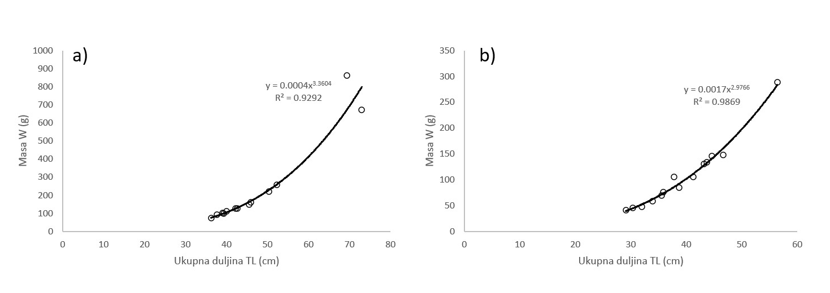
Graf 7. Dužinsko – maseni odnosi a) srebrne i b) žute jegulje u jesen 2021. godine

  - Fultonov faktor kondicije

Fultonov faktor kondicije žutih jegulja kretao se od 0.13 do 0.24 g/cm3, a srebrnih od 0.15 do 0.26 g/cm3. Srednja vrijednost Fultonovog faktora kondicije bila je jednaka za žute i srebrne jegulje u svim sezonama i iznosila je 0.17±0.02 g/cm³.

  - Morfološke karakteristike probavila i plivaćeg mjehura

Kod srebrnih jegulja zabilježena su reducirana probavila (Slika 8) te su stoga žute jegulje imale veću prosječnu vrijednost relativne duljine i mase crijeva, dok je Zihlerov indeks bio približno jednak. Samo za relativnu masu crijeva je t – testom zabilježena statistički značajna razlika između žutih i srebrnih jegulja (Tablica 2).

Tablica 2. Relativna duljina (RGL), relativna masa crijeva (RGW) i Zihlerov indeks za sve žute i srebrne jegulje (min – minimalna vrijednost, max – maksimalna vrijednost, SV – srednja vrijednost, SD – standardna devijacija, V (%) – koeficijent varijacije, t i p vrijednosti - dobivene t - testom)
 | n | Stadij | Min | Max | SV | SD | V (%) | t | p
RGL | 13 | Žute | 21.62 | 38.90 | 27.48 | 4.39 | 15.96 | 0.69 | 0.49
 | 48 | Srebrne | 20.51 | 32.33 | 26.54 | 3.76 | 14.15
RGW | 13 | Žute | 0.91 | 3.21 | 1.78 | 0.55 | 31.06 | 7.8 | <0.00001*
 | 48 | Srebrne | 0.28 | 0.84 | 0.55 | 0.16 | 29.68
Zihlerov indeks | 13 | Žute | 0.17 | 0.33 | 0.23 | 0.04 | 15.19 | -0.89 | 0.38
 | 48 | Srebrne | 0.15 | 0.27 | 0.22 | 0.04 | 16.33
*p<0.05 (statistički značajne razlike)

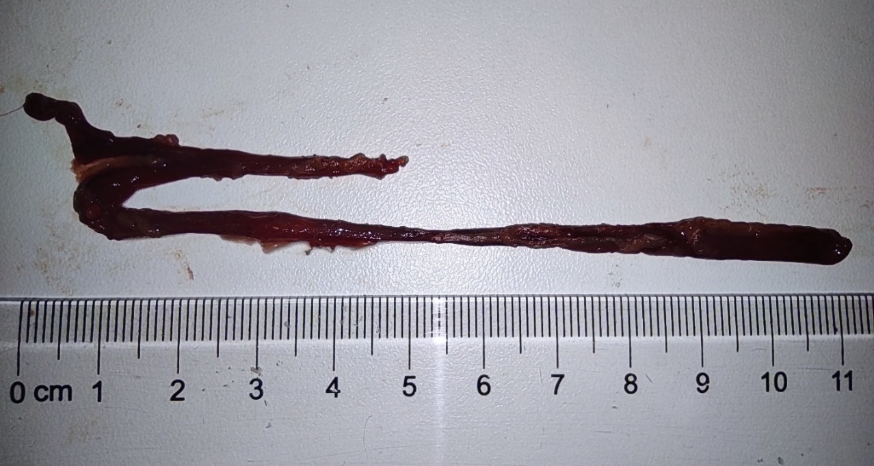
Slika 8. Reducirano probavilo srebrne jegulje ulovljene u studenom 2021. godine

Indeks plivaćeg mjehura iznosio je 0.56±0.24 za žute, odnosno 0.66±0.35 za srebrne jegulje. T – testom nije utvđena statistički značajna razlika (t=-0.97, p=0.33).
  - Hepatosomatski indeks i indeks visceralnog masnog tkiva

Hepatosomatski indeks žutih jegulja najveći je bio u proljeće i iznosio 1.34±0.31, a manji u ljeto (1.12±0.23) i jesen (1.19±0.23). HSI srebrnih jegulja u jesen iznosio je 1.24±0.18 i bio je veći u odnosu na HSI žutih, međutim t – testom nije utvrđen statistički značaj (t=-0.65, p=0.52). Indeks visceralnog masnog tkiva žutih jegulja kretao se od 0.19±0.12 u proljeće do 0.25±0.25 u jesen. Za srebrne jegulje u jesen je iznosio 0.21±0.25 i t – testom nije zabilježena statistički značajna razlika u odnosu na žute jegulje iz iste sezone (t=0.37, p=0.72) (Tablica 3). ANOVA testom nije utvrđena statistički značajna razlika za oba indeksa kod žutih jegulja u različitim sezonama.

Tablica 3. Hepatosomatski indeks i indeks visceralne masti žutih i srebrnih jegulja prikazan po sezonama (min – minimalna vrijednost, max – maksimalna vrijednost, SV – srednja vrijednost, SD – standardna devijacija)
Godišnje doba | Stadij | n | Hepatosomatski indeks (HSI) |  |  |  | Indeks visceralnog masnog tkiva (VSI)
 |  |  | Min | Max | SV | SD | Min | Max | SV | SD
Proljeće | Žute | 21 | 0.82 | 2.21 | 1.34 | 0.31 | 0.06 | 0.46 | 0.19 | 0.12
Ljeto |  | 13 | 0.81 | 1.65 | 1.12 | 0.23 | 0.00 | 0.62 | 0.20 | 0.21
Jesen |  | 14 | 0.90 | 1.61 | 1.19 | 0.23 | 0.00 | 0.97 | 0.25 | 0.25
 | Srebrne | 13 | 0.92 | 1.61 | 1.24 | 0.18 | 0.00 | 0.95 | 0.21 | 0.25

  - Gonadosomatski indeks

Gonade su pronađene u 6 srebrnih jegulja iz studenog 2021. godine (Slika 9) ukupne duljine od 46.9 do 73cm. Prosječna vrijednost gonadosomatskog indeksa iznosila je 1.24 ± 0.28. Za sve jegulje s razvijenim gonadama makroskopski je utvrđeno da se radi o ženkama s obzirom na morfološka svojstva gonada.

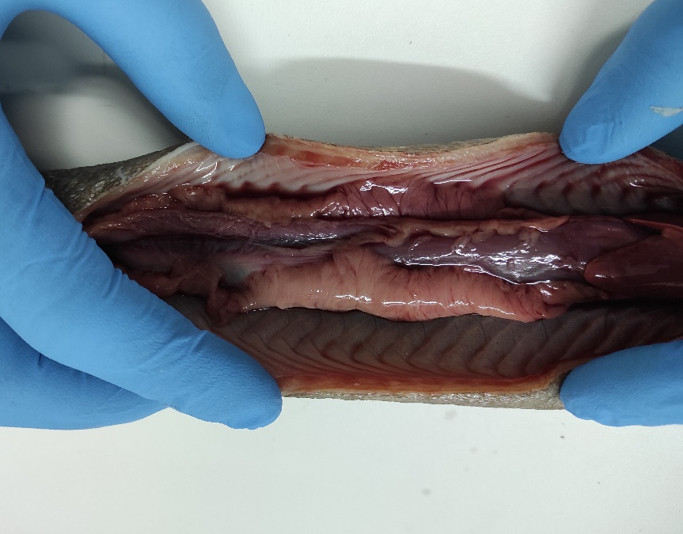
Slika 9. Gonade ženke jegulje iz studenog 2021. godine

  - Kemijski sastav mesa

Koncentracija masti kod žutih jegulja u prosjeku je varirala od 12.04±4.34 g/100 g u proljeće do 12.96±6.00 g/100 g u jesen, a koncentracija bjelančevina od 19.04±0.68 g/100 g u jesen do 20.30±1.43 g/100g u ljeto. ANOVA testom nije utvrđena statistički značajna razlika u koncentracijama masti i bjelančevina kod žutih jegulja u različitim sezonama (p>0.05). Koncentracija masti u srebrnim jeguljama u usporedbi sa žutim iz iste sezone gotovo se udvostručila, dok se koncentracija bjelančevina smanjila (Tablica 4). T – testom je utvrđeno da su razlike u koncentracijama masti i bjelančevina između žutih i srebrnih jegulja u jesen statistički značajne (t=2.93, p=0.02; t=-2.67, p=0.02).

Tablica 4. Kemijski sastav mesa žutih i srebrnih jegulja
Godišnje doba | Stadij | n | Masti (g/100 g) | Ugljikohidrati (g/100 g) | Bjelančevine (g/100g)
Proljeće | Žute | 21 | 12.04 ± 4.34 | <0.5 | 20.17 ± 1.16
Ljeto |  | 13 | 12.91 ± 5.15 | <0.5 | 20.30 ± 1.43
Jesen |  | 14 | 12.96 ± 6.00 | <0.5 | 19.04 ± 0.68
 | Srebrne | 13 | 21.43 ± 3.70 | <0.5 | - ± 1.62

RASPRAVA

Žute jegulje bile su prisutne u lovinama cijele godine, dok su se srebrne pojavile jedino u studenom kada radi migracije u svrhu mrijesta odlaze u more (Milišić, 2007). Takav nalaz se slaže s drugim autorima na području Engleske (Lowe, 1952), Francuske (Bertin, 1951) i Irske (Cullen i McCarthy, 2003). Izostanak srebrnih jegulja u ostatku godine može upućivati na uspješnu migraciju ili povratak u stadij žute jegulje (Righton i Metcalfe, 2011).
Veličinska frakcija ulova u dva korištena ribolovna alata (kogola i vrša) nije pokazivala statistički značajne razlike bez obzira na razlike u veličini oka mrežnog tega. Razlog takvim rezultatima može biti neujednačeno vrijeme koje su ribolovni alati proveli u moru i različito razdoblje uzorkovanja. Istraživanjem provedenim od Bevacqua i sur. (2009) kojim je nastojano utvrditi lovnost kogola različitih veličina oka mrežnog tega određena je pedeset postotna lovnost kod veličine oka 24 mm za jegulje od približno 37 cm, dok je sto postotna lovnost određena za jegulje od preko 40 cm ukupne duljine. Ovim istraživanjem utvrđena je najveća zastupljenost jegulja ulovljenih kogolom u dužinskom razredu 41-45 cm, dok za veće dužinske razrede ona naglo opada. Niska zastupljenost jegulja manjih od 30 cm slaže se s modelom predloženim od Bevacqua i sur. (2009) kojim je predviđeno manje od 25% vjerojatnosti za ulov takvih veličinskih razreda. Selektivnost vrša za lov jegulje veličine oka mahe mreže 19.97 mm istražio je na području Neretve Barbir (2019). Utvrđena je pedeset postotna lovnost za jegulje ukupne duljine od približno 31 cm, a stopostotna lovnost za jegulje ukupne duljine od približno 35 cm. Za potrebe ovog istraživanja korištene su vrše veličine oka mrežnog tega 12 mm, kakve se najčešće koriste na istraživanom području i utvrđena je najveća zastupljenost jegulja dužinskog razreda 36-40 cm. Uz konstrukcijske osobine kao što su oblik i veličina oka mrežnog tega, na lovnost mogu utjecati okolišni uvijeti i ponašanje ulovljenih jedinki (Naismith i Knights, 1990). Zadržavanje manjih jedinki koje teoretski mogu pobjeći kroz oko mrežnog tega može biti posljedica stresa uslijed veće gustoće ulovljenih jegulja (Bevacqua i sur., 2009). S obzirom na to da je kod većih primjeraka zabilježeno zapinjanje u mrežnom tegu u predjelu trbušnog dijela (Knights, 1982), na sposobnost bijega mogu utjecati ispunjenost probavila i kondicijsko stanje ribe (Bevacqua i sur., 2009). Usto, duže vrijeme zadržavanja jegulja u vršama ili čuvaricama u kojima se drže do prodaje, pogotovo u velikoj gustoći, može rezultirati stresom i mehaničkim oštećenjima koja pogoduju naseljavanju patogenih mikroorganizama (Groff, 2001). Čak i bez vidljivih mehaničkih oštećenja, skidanjem sluzi koja ima bitnu ulogu u zaštiti organizma povećava se prijemčivost za bolesti (Nielsen i Esteve-Gassent, 2006). Veće oko na klopkarskim alatima omogućava bijeg mlađim jedinkama koje su posebno osjetljive na zaraze (Fijan, 2006) i ujedno se smanjuje struganje o oko mrežnog tega pri prolasku. Unatoč većem oku mrežnog tega i samim tim većoj selektivnosti kogola, pravilnikom (NN, 84/2015) je ograničeno pravo na postavljanje kogola koje se utvrđuje ždrijebom, dok korištenje vrša za lov jegulje nema slična ograničenja. Zbog svega navedenog potrebno je preispitati znanstvenu osnovu na temelju koje je zakon donesen te uvesti minimalnu lovnu veličinu prema kojoj bi se korištenjem postojećih modela odredilo minimalnu veličinu oka mrežnog tega na klopkarskim alatima za lov jegulje. Također se dovodi u pitanje ekonomska isplativost ribolova jegulja prosječne veličine istovjetne onoj u ovom istraživanju budući da masa dorzalnog mišića (jestivi dio) bez kože jegulje duljine 39 cm iznosi približno 18 g (neobjavljeni podaci autora).
Razlika u rastu jegulja veoma je izražena pa se tako dvije jedinke jednake starosti mogu uvelike razlikovati veličinom (Rossi i Colombo, 1976a). Osim između pojedinih jedinki, razlike u rastu prisutne su između spolova. Ženke zahtjevaju više vremena da prođu metamorfozu, a neke nikada ne dostignu spolnu zrelost (De Leo i Gatto, 2011). Smatra se da svi mužjaci metamorfoziraju u stadij srebrne jegulje, a za najveći dio taj proces se odvija s 4-7 godina starosti (Rossi i Colombo, 1976b). Vøllestad i Jonsson (1986) i Vøllestad (1992) navode da prelazak iz stadija žute u stadij srebrne jegulje ovisi ponajviše o tjelesnoj veličini pa tako brže rastuće jedinke neovisno o spolu ranije metamorfoziraju (De Leo i Gatto, 2011). Ovim istraživanjem također je utvrđen veliki dužinski raspon srebrnih jegulja te preklapanje veličina žutih i srebrnih jegulja u dužinskom rasponu 36-45 cm. Jegulje preko 36cm bile su većinom srebrne, a preko ukupne duljine od 60 cm nije zabilježena niti jedna žuta. Kako bi se steklo bolje razumijevanje rasta jegulje u Neretvanskom akvatoriju potrebno je provesti daljnja istraživanja koja uključuju određivanje dobi i analizu promatranih karakteristika za svaki spol odvojeno.
Ovim istraživanjem po prvi puta su u Jadranu opisane morfometrijske karakteristike jegulje korištenjem metode klasične morfometrije. Od 21 analiziranih mjera, 10 je pokazivalo statistički značajne razlike između stadija žute i srebrne jegulje. Najveće promjene zabilježene su u veličini očiju koje su znatno veće kod srebrnih jegulja. Takav se nalaz slaže s Durif i sur. (2009), Pankhur (1982), Frost (1945), Han i sur. (2001), Durif i sur. (2005), Lythgoe (1979), Rad i sur. (2013). Pri metamorfozi dolazi do čitavog niza promjena u oku s ciljem prilagodbe na migraciju prema Sargaškom moru u velikim dubinama. Uz povećanje oka povećava se i mrežnica kako bi se povećala površina (Pankhurst i Lythgoe 1983; Braekevelt, 1985). Povećava se broj štapića, a smanjuje broj čunjića (Pankhurst i Lythgoe 1983; Braekevelt, 1985), dolazi do promjena u vidnom pigmentu te rodopsin postaje najzastupljeniji uslijed čega vid postane osjetljiviji na plavu svjetlost (Carlisle i Denton, 1959). Durif i sur. (2005) navode da je razlika u duljini pektoralne peraje također izražena utvrdivši omjer LP/TL za žute jegulje u iznosu 4.3±0.6, a za srebrne 5.0±0.7. Takav nalaz slaže se s ovim istraživanjem gdje je kod žutih jegulja utvrđen iznos 4.19±0.33, a kod srebrnih 5.16±0.25, dok Rad i sur. (2013) nisu pronašli statistički značajne razlike za istu mjeru. İlhan i sur. (2020) su mjerenjem 108 jegulja na 6 lokacija u Turskoj utvrdili da je varijabilnost promatranih karakteristika između lokacija mala, međutim ne navode životni stadij. Iako ovim istraživanjem nije utvrđena statistički značajna razlika u veličini usta žutih i srebrnih jegulja, zabilježene su razlike u alometrijskom rastu površine usnog otvora s ukupnom duljinom ribe. Oblik i veličina usta morfološki su fleksibilni i mogu varirati s obzirom na veličinu jedinke i ishranu, ovisno o sezonskoj dostupnosti hrane (Lammens i Visser, 1989). Takva morfološka divergencija osigurava fleksibilnost u izboru hrane u razdobljima kada je izbor smanjen (Witte, 1984). S obzirom na to da je u drugim radovima koji opisuju morfometrijske karakteristike jegulje mjeren samo manji broj morfoloških mjera i nisu u potpunosti uspoređene žute i srebrne jegulje, ovo istraživanje predstavlja prvi potpuni prikaz morfometrijskih karakteristika za dva promatrana stadija.
Koeficijent b dužinsko – masenih odnosa žute jegulje u svim sezonama zajedno iznosio je približno 3.09 što odgovara izometrijskom rastu. U drugim istraživanjima provedenim u Europi uvijek je zabilježen pozitivan ili negativan alometrijski rast jegulje (Koutrakis i Tsikliras, 2003; Yalçın-Özdilek i sur., 2016; Kara i sur., 2017; İlhan i sur., 2020; Veiga i sur., 2009; Verreycken i sur., 2011; Moreno-Valcárcel, 2012) s koeficijentom b u rasponu od 2.60 do 3.47. Razlog takve varijabilnosti koeficijenta b u istraživanjima može biti neravnomjerna zastupljenost jegulje u razdoblju uzorkovanja i analiziranje dužinsko – masenih odnosa za žute i srebrne jegulje zajedno. U istraživanju provedenom od Piria i sur. (2014) na 5 rijeka jadranskog slijeva utvrđen je negativan alometrijski rast na svim lokacijama s koeficijentom b u rasponu od 2.60 do 2.82. Dulčić i Glamuzina (2006) su na ušću Neretve utvrdili pozitivan alometrijski rast s koeficijentom b u iznosu 3.47, međutim na svega osam jedinki. U oba rada rezultati nisu prikazani sezonski i nije naglašeno o kojem životnom stadiju je riječ i stoga je upitna usporedivost rezultata. Ovim istraživanjem zabilježen je izometrijski rast žutih jegulja u proljeće i jesen, dok je u ljeto bio pozitivno alometrijski. Jegulja je oportunist koji se hrani primarno bentičkim beskralježnjacima (Bouchereau, 2009), a intenzitet hranjenja jegulje povećava se s povećanjem temperature (Barak i Mason, 1992). Moguće da je pozitivni alometrijski rast žutih jegulja u ljeto posljedica veće dostupnosti plijena i povećane ishrane. Kod srebrnih jegulja zabilježen je pozitivan alometrijski rast s koeficijentom b u iznosu 3.36. Koeficijent b jedan je od načina za iskazivanje kondicijskog stanja ribe (Ricker, 1975) i često je pozitivno koreliran s količinom masnog tkiva koje služi kao energetska rezerva u razdobljima gladovanja, reprodukcije i spolnog sazrijevanja (Sutton i sur., 2000; Neff i Cargnelli, 2004; Pangle i Sutton, 2005). Može se pretpostaviti da je povećanje koeficijenta b srebrnih jegulja posljedica gotovo dvostruko veće količine masnog tkiva u odnosu na žute jegulje.
Prosječna vrijednost Fultonovog faktora kondicije nije pokazivala sezonalna kolebanja niti se razlikovala za žute i srebrne jegulje i uvijek je iznosila 0.17±0.02g/cm3. Takav se nalaz slaže s istraživanjem provedenim na šest jezera na rijeci Havel u Njemačkoj gdje se prosječna vrijednost Fultonovog faktora kondicije iznosila od 0.16 do 0.18g/cm3. U Hrvatskoj ne postoje podaci za Fultonov faktor kondicije jegulje.
Rast crijeva određen je filogenetski, ali određeni utjecaj ima i ontogenetski razvoj jedinki (Paraskevi i Stergiou, 2010). Općenito je prihvaćena ideja da je na temelju relativne duljine crijeva moguće ugrubo razvrstati ribu u trofičke skupine tako da karnivori imaju najkraće, omnivori srednje dugačko i herbivori najduže crijevo (Ward-Campbell i sur., 2005; Al-Hussaini, 1947). Takva podjela temelji se na fiziologiji probave jer povećanjem duljine crijeva raste apsorcijska površina koja je posebno bitna za organizme koji se hrane teško probavljivom hranom kao što su herbivori (Wootton, 1998). Novijim istraživanjima dokazano je da takva podjela nije u potpunosti precizna i da na relativnu duljinu crijeva utječe niz drugih faktora kao što je oblik tijela i varijacije u prehrani između vrsta i jedinki u istoj trofičkoj skupini (Paraskevi i Stergiou, 2010). Righton i Metcalfe (2011) navode da kod jegulja pri prelasku u stadij srebrne jegulje prestaje unos hrane, crijeva gube ulogu u probavi, skrate se, stijenka se stanji i jedina preostala funkcija je apsorpcija vode zbog osmoregulacije. Ovim istraživanjem nije zabilježena statistički značajna razlika u relativnoj duljini crijeva žutih i srebrnih jegulja, iako je prosječna vrijednost kod srebrnih bila manja. Statistički značajne razlike zabilježene su za relativnu masu crijeva koja su bila vidno reducirana kod srebrnih jegulja. Day i sur. (2014) dokazali su da na morfološke karakteristike probavila može utjecati kratkoročno gladovanje te je stoga na promatrane parametre moglo utjecati gladovanje prilikom držanja u čuvaricama. Plivaći mjehur srebrnih jegulja ima zadebljane stijenke kako bi se spriječio gubitak plinova difuzijom i na taj način omogućilo brzu promjenu plovnosti prilikom migracije (Kleckner, 1980; Righton i Metcalfe, 2011). Ovim istraživanjem utvrđen je veći prosječni indeks plivaćeg mjehura kod srebrnih jegulja, međutim rezultat nije statistički značajan. Na indeks plivaćeg mjehura može utjecati i infekcija parazitom Anguillicola crassus koji su preneseni u Europu iz Azije i smatraju se jednim od razloga pada brojnosti jegulje (Moravec i sur., 1994; Thomas i Ollevier, 1992). Jegulje inficirane tim parazitom sporije plivaju (Barni i sur., 1985) i mogu izgubiti funkcionalnost plivaćeg mjehura čime se narušuje plovnost i dubinska orijentacija (Haenen, 1995; Kleckner, 1980).
Koncentracija masti kod riba veoma je varijabilna i ovisi ponajprije o životnom stadiju, sezoni i razdoblju mrijesta (Boëtius i Boëttius, 1985; Kaçar i sur., 2016). U stadiju srebrne jegulje koncentracija masti među najvećima je od svih riba i može doseći 33% (Vasconi i sur., 2019). Ovim istraživanjem zabilježena je koncentracija masti u srebrnim jeguljama od 21.43%. Povećana koncentracija masti neophodna je zbog toga što u tom životnom stadiju prestanu jesti i masti im služe kao izvor energije pri migraciji (Righton i Metcalfe, 2011). Larsson i sur. (1990) navode da je granica za prelazak u stadij srebrne jegulje određena koncentracijom masti koju moraju zadovoljiti kako bi prelazak bio moguć. Ipak, Svedäng i Wickström (1997) navode da je koncentracija masti u mišićnom tkivu ženki srebrne jegulje manja od 10%. To upućuje na veću varijabilnost nego što se ranije smatralo, ali može utjecati na prekid migracije i nastavak ishrane zbog nezadovoljavajuće količine energetske rezerve (Svedäng i Wickström, 1997). Degani i sur. (1986) navode da se koncentracija masti povećava s ukupnom duljinom, međutim ovim istraživanjem nije ustanovljen takav trend. Visok udio masti i bentička ishrana u obalnim vodama uzrokuje bioakumulaciju polutanata kao što su teški metali i organski ksenobiotici koji mogu uzrokovati oštećenje unutarnjih organa i onemogučiti migraciju (Pierron i sur., 2008). Potrošnjom masnog tkiva pri migraciji ksenobiotici se oslobađaju u krv i toksično utječu na jedinku, a oplodnjom mogu preći na potomstvo, smanjiti kvalitetu gameta i uspješnost oplodnje i povećati smrtnost ličinki (Von Westernhagen i sur., 1981). Koncentracija proteina u ovom istraživanju bila je niža kod srebrnih jegulja. Takav rezultat slaže se s (Boëtius i Boëttius, 1985) koji navode da je razlog tome brža stopa potrošnje proteinske rezerve u početku gladovanja u odnosu na lipidnu.
Prosječne vrijednosti hepatosomatskog indeksa kretale su se od 1.12 do 1.34 i nisu pokazivale izražene sezonalne trendove. Takav se rezlultat slaže sa rezultatom od Svedäng i Wickström (1997) koji navode prosječne vrijednosti hepatosomatskog indeksa na jugoistoku Švedske od 1.13 do 1.84. Prosječne vrijednosti indeksa visceralne masti također nisu pokazivale sezonalni karakter. Pojedinačne vrijednosti indeksa visceralne masti izrazito su varijabilne, što ukazuje na individualne razlike jedinka u populaciji. Za oba indeksa nisu zabilježene statistički značajne razlike za žute i srebrne jegulje što upućuje na to da jetra i visceralno masno tkivo kod jegulje nemaju značajnu ulogu kao energetski rezervoari, kao što je to slučaj s nekim slatkovodnim vrstama, kao primjerice nilskom tilapijom (He i sur., 2015) ili amurom (Du i sur., 2006).
Jegulje postaju spolno zrele s 14 do 30 cm ukupne duljine (Bienarz i sur., 1981; Colombo i sur., 1984). Kod mužjaka se diferencijacija gonada odvija paralelno s prelaskom u stadij srebrne jegulje, dok se kod ženki može dogoditi i puno ranije (Colombo i sur., 1984; Durif i sur., 2005). U ovom istraživanju gonade su utvrđene u šest od ukupno 13 srebrnih jegulja što je neuobičajeno s obzirom na to da se u tom stadiju jegulje smatraju spolno zrelima i gonade bi trebale biti razvijene. Moguće objašnjenje je inhibicija razvitka ili resorpcija gonada uzrokovana gladovanjem, akumulacijom štetnih tvari ili neadekvatnim okolišnim čimbenicima (Rideout i Tomkiewicz, 2011; Vasconcelos i sur., 2010; Delbes i sur., 2021). Kako bi se utvrdio točan uzrok izostanka gonada kod pojedinih srebrnih jegulja potrebno je provesti daljnja istraživanja.

ZAKLJUČCI

- Morfometrijskom analizom statistički značajne razlike (p<0.05) utvrđene su između žutih i srebrnih jegulja za: CH/CL, CW/CL, EH/CL, EW/CL, IO/CL, ML/CL, LS/CL, HS/CL, H/TL i LP/TL. Utvrđena je statistički značajna razlika između žutih i srebrnih jegulja za relativnu masu crijeva. Koncentracija masti i bjelančevina žutih i srebrnih jegulja statistički značajno se razlikovala; veća koncentracija masti kod srebrnih jegulja neophodna je kao izvor energije za migraciju, a niža koncentracija bjelančevina rezultat je povećanog korištenja kao izvora energije u početku gladovanja. Kako bi se utvrdile razlike u promatranim karakteristikama između mužjaka i ženki i odredio rast jegulje u neretvanskom akvatoriju potrebno je provesti obuhvatnije istraživanje.
- Sezonalni karakter utvrđen je za dužinsko – masene odnose. Za žute jegulje utvrđen je izometrijski rast u proljeće i jesen, a pozitivni alometrijski rast utvrđen je za žute jegulje u ljeto i srebrne u jesen.
- Većina rezultata iz ovog rada u skladu je s nalazima iz literature, iako je ovim istraživanjem obuhvaćen najveći broj karakteristika na dovoljno velikom uzorku te je su prvi puta potpuno prikazane morfometrijske karakteristike jegulje za dva promatrana stadija u Jadranu. Prisutnost gonada zabilježena je u 6 od ukupno 13 jedinki srebrnih jegulja. Takav nalaz ne slaže se s literaturnim navodima, a može upućivati na inhibiciju razvitka ili resorpciju gonada uzrokovanu gladovanjem, akumulacijom štetnih tvari ili neadekvatnim okolišnim čimbenicima. Kako bi se uzvrdio točan uzrok izostanka gonada kod pojedinih srebrnih jegulja potrebno je provesti daljnja istraživanja.

LITERATURA

Aalto, E., Capoccioni, F., Mas, T.J., Schiavina, M., Leone, C., Leo, G.D., Ciccotti, E. (2016). Quantifying 60 years of declining European eel (Anguilla anguilla L., 1758) fishery yields in Mediterranean coastal lagoons. ICES Journal of Marine Science, 73(1): 101–110.
Al-Hussaini A.H. (1947). The feeding habits and the morphology of the alimentary tract of some teleosts living in the neighbourhood of the Marine Biological Station, Ghardaqa, Red Sea. Publications of the Marine Biological Station, Ghardaqa (Red Sea), 5: 1–61.
Allendorf, F., Ryman, N., Utter, F. (1987). Genetics and fishery management: Past, present, and future. Iz: Ryman, N. and Utter, F. (eds.), Population Genetics and Fishery Management. pp. 1-19. Washington Sea Grant Publications/ University of Washington Press, Seattle, and London. Reprinted 2009 by The Blackburn Press, Caldwell, NJ.
Barak, N.A.-E., Mason, C.F. (1992). Population density, growth and diet of eels, Anguilla anguilla L., in two rivers in eastern England. Aquaculture & Fisheries Menagement, 23: 59-70.
Barbir, B. (2019). Selektivnost vrše za lov jegulje. Sveučilište u Splitu, diplomski rad, 37 str.
Barni, S., Bernocchi, G., Gerzeli, G. (1985). Morphohistochemical changes during the life cycle of the European eel. Tissue Cell, 17: 97–109.
Bauchot, M.-L. (1986). Anguillidae. p. 535-536. U: P.J.P. Whitehead, M.-L. Bauchot, J.-C. Hureau, J. Nielsen and E. Tortonese (eds.) Fishes of the north-eastern Atlantic and the Mediterranean. volume 2. UNESCO, Paris.
Bertin, L. (1951) Les anguilles. Variation, croissance, euryhalinité, toxicité, hermaphrodisme juvénile et sexualité, migrations, metamorphoses. Paris: Payot, 188 pp.
Bevacqua, D., De Leo, G.A., Gatto, M., Meli, P. (2009). Size selectivity of fyke nets for European eel Anguilla anguilla. Journal of Fish Biology, 74: 2178–2186.
Bienarz, K., Epler, P., Malczewski, B., Passakas, T. (1981). Development of European eel (Anguilla anguilla L.) gonads in artificial conditions. Aquaculture, 22: 53–66.
Boëtius, I., Boëtius, J. (1985). Lipid and protein content in Anguilla anguilla during growth and starvation. Dana, 4: 1–17.
Bonhommeau, S., Castonguay, M., Rivot, E., Sabatie, R., Le Pape, O. (2010). The duration of migration of Atlantic Anguilla larvae. Fish and Fisheries, 11: 289–306.
Bonhommeau, S., Le Pape, O., Gascuel, D., Blanke, B., Treguier, A.-M., Grima, N., Vermard, Y., Castonguay, M., Rivot, E. (2009). Estimates of the mortality and the duration of the trans-Atlantic migration of European eel Anguilla anguilla leptocephali using a particle tracking model. Journal of Fish Biology, 74: 1891–1914.
Bouchereau, J.-L., Marques, C., Pereira, P, Guelorget, O, Lourie, S.-M., Vergne, Y. (2009). Feeding behaviour of Anguilla anguilla and trophic resources in the Ingril Lagoon (Mediterranean, France). Cahiers de Biologie Marine, 50: 319-332.
Boulenger, C., Acou, A., Trancart, T., Crivelli, A.J., Feunteun, E. (2015). Length–weight relationships of the silver European eel, Anguilla anguilla (Linnaeus, 1758), across its geographic range. Journal of Fish Biology, 66: 1025–1043.
Braekevelt, C.R. (1985). Retinal fine structure in the European eel Anguilla anguilla. IV. Photoreceptors of the yellow eel stage. Anatomischer Anzeiger, 158:23–32.
Briand, C., Bonhommeau, S., Beaulaton, L., Castelnaud, G. (2008). An appraisal of historical glass eel fisheries and markets: Landings, trade routes and future prospect for management. Iz: C. Moriarty (ed.), The institute of fisheries management annual conference 2007 (pp. 1-21). Westport, Connecticut: The Institute of Fisheries Management.
Carlisle, D.B., Denton, E.J. (1959). On the metamorphosis of the visual pigments of Anguilla anguilla (L.). Journal of the Marine Biological Association of the United Kingdom, 38: 97–102.
Cetinić, P., Swiniarski, J. (1985). Klopkasti ribolovni alati. Sanader I, Alati i tehnike ribolova. Logos, Split, 655 str.
Ciccotti, B. E.,Macchi, E., Rossi, A., Cataldi, E., Cataudella, S. (1993). Glass eel (Anguilla anguilla) acclimation to freshwater and seawater: morphological changes of the digestive tract. Journal of Applied Ichthyology, 9: 74–81.
Colombo, G., Grandi, G., Rossi, R. (1984). Gonad differentiation and body growth in Anguilla anguilla L. Journal of Fish Biology, 24: 215–228.
Council Regulation (EC) No 1100/2007 of 18 September 2007 establishing measures for the recovery of the stock of European eel.
Council Regulation (EC) No 338/97 of 9 December 1996 on the protection of species of wild fauna and flora by regulating trade therein.
Cresci, A. (2020). A comprehensive hypothesis on the migration of European glass eels (Anguilla anguilla). Biological reviews, 95: 1273–1286.
Cullen, P., McCarthy, T.K. (2003). Hydrometric and Meteorological Factors Affecting the Seaward Migration of Silver eels (Anguilla anguilla, L.) in the Lower River Shannon. Environmental Biology of Fishes, 67: 349–357.
Daverat, F., Limburg, K.E., Thibault, I., Shiao, J.C., Dodson, J.J., Caron, F., Tzeng, W.N., Iizuka, Y., Wickstro, M.H. (2006). Phenotypic plasticity of habitat use by three temperate eel species, Anguilla anguilla, A. japonica and A. rostrata. Marine Ecology Progress Series, 308: 231–241.
Day, R.D., Tibbetts, I.R., Secor, S.M. (2014). Physiological responses to short-term fasting among herbivorous, omnivorous, and carnivorous fishes. Journal of Comparative Physiology B, 184: 497–512.
De Leo, G.A., Gatto, M. (2011). A size and age-structured model of the European eel (Anguilla anguilla L.). Canadian Journal of Fisheries and Aquatic Sciences, 52: 1351-1367.
de Vlaming, V., Grossman, G., Chapman, F. (1982). On the use of the gonosomatic index. Comparative Biochemistry & Physiology, 73A: 31-39.
Deelder, C.L. (1984). Synopsis of biological data on the eel, Anguilla anguilla (Linnaeus, 1758). FAO Fisheries Synopsis, (80, Rev. 1): 73 p.
Degani, G., Hahamu, H., Levanon, D. (1986). The relationship of eel Anguilla anguilla (L.) body size, lipid, protein, glucose, ash, moisture composition and enzyme activity (aldolase). Comparative Biochemistry and Physiology, 84A (4): 739-745.
Dekker, W. (2004). Slipping through our hands - Population dynamics of the European eel. PhD thesis, 11 October 2004, University of Amsterdam.
Dekker, W. (2018). The history of commercial fisheries for European eel commenced only a century ago. Fisheries Management and Ecology, 26: 6-19.
Delbes, G., Blázquez, M., Fernandino, J.I., Grigorova, P., Hales, B.F., Metcalfe, C., Navarro-Martín, L., Parent, L., Robaire, B., Rwigemera, A., Van Der Kraak, G., Wade, M., Marlatt, V. (2021). Effects of endocrine disrupting chemicals on gonad development: Mechanistic insights from fish and mammals, Environmental Research, 112040.
Du, Z.Y., Clouet, P., Zheng, W.H., Degrace, P., Tian, L.X., Liu, Y.J. (2006). Biochemical hepatic alterations and body lipid composition in the herbivorous grass carp (Ctenopharyngodon idella) fed high-fat diets. British Journal of Nutrition, 95: 905–915.
Dulčić, J., Glamuzina, B. (2006). Length-weight relationship for selected fish species from three eastern Adriatic estuarine systems (Croatia). Journal of Applied Ichthyology, 22: 254- 256.
Durif, C. M. F., Gjøsæter, J. A., Vøllestad, L. (2011). Influence of oceanic factors on Anguilla anguilla (L.) over the twentieth century in coastal habitats of the Skagerrak, southern Norway. Proceedings of the Royal Society B: Biological Sciences, 278: 464–473.
Durif, C., Dufour, S., Elie, P. (2005). The silvering process of Anguilla anguilla: a new classification from the yellow resident to the silver migrating stage. Journal of Fish Biology, 66: 1025–1043.
Durif, C., Guibert, A., Elie, P. (2009). Morphological discrimination of the silvering stages of the European eel. American Fisheries Society Symposium, 58: 103-111.
Erzini, K., Goncalves, J.M.S., Bentes, L., Lino, P.G. (1997). Fish mouth dimensions and size selectivity in a Portuguese longline fishery. Journal of Applied Ichthyology, 13: 41–44.
EUROSTAT, 2022: Regional Statistics: Reference Guide. Luxembourg: Eurostat, 1990. Print.
FAO. 2022. Fishery and Aquaculture Statistics. Global production by production source 1950-2020 (FishStatJ). In: FAO Fisheries and Aquaculture Division [online]. Rome. Updated 2022. Dostupno na: www.fao.org/fishery/statistics/software/fishstatj/en.
Fijan, N. (2006). Zaštita zdravlja riba. Poljoprivredni fakultet u Osijeku. Grafotisak, Grude, 392 str.
Froese, R. (2006). Cube law, condition factor and weight-length relationship: history, meta-analysis and recommendations. Journal of Applied Ichthyology, 22, 241-253.
Frost, W.E. (1945). The Age and Growth of Eels (Anguilla anguilla) from the Windermere Catchment Area. Journal of Animal Ecology, 14(2): 106-124.
Gabriel, O., Wendt, T. (2003). Fishing methods. Iz: F.-W. Tesch & J.E. Thorpe (Eds.), The Eels, third edition (pp. 243–293).
González-Félix, M., Perez Velazquez, M., Castellanos-Rico, M., Sachs, A., Gray, L., Gaines, S., Goto, G. (2021). First report on the swim bladder index, proximate composition, and fatty acid analysis of swim bladder from cultured Totoaba macdonaldi fed compound aquafeeds. Aquaculture Reports. 21: 100901.
Gordo, L.S., Jorge, I.M. (1991). Age and growth of the Europen eel, Anguilla anguilla (Linnaeus, 1758), in the Averio lagoon, Portugal. Scientia Marina, 55(2): 389-395.
Groff, J.M. (2001). Cutaneous biology and diseases of fish. Veterinary Clinics of North America: exotic animal practice, 4(2): 321-411.
Haenen, O.L.M. (1995). Anguillicola crassus (Nematoda, Dracunculoidea) infections of European eel (Anguilla anguilla) in the Netherlands: Epidemiology, pathogenesis, and pathobiology. Ph.D. thesis. Agricultural University, Wageningen, 127 pp.
Han, Y.-S., Tzeng, W.-N., Huang, Y.-S. Chiu, L. (2001). Silvering in the eel: changes in morphology, body fat content and gonadal development. Journal Of Taiwan Fisheries Research, 9.
He, A.Y., Ning, L.J., Chen, L.Q., Chen, Y.L., Xing, Q., Li, J.M., Qiao, F., Li, D.L., Zhang, M.L., Du, Z.Y. (2015). Systemic adaptation of lipid metabolism in response to low- and high-fat diet in Nile tilapia (Oreochromis niloticus). Physiological Reports, 3.
Holland, L.E. (1986). Distribution of early life history stages of fishes in selected pools of the Upper Mississippi River. Hydrobiologia, 136: 121–130.
ICES (2020). European eel (Anguilla anguilla) throughout its natural range. Iz: Report of the ICES Advisory Committee, 2020. ICES Advice 2020, ele.2737.nea.
İlhan, A., İlhan, D., Hammed, R.O. (2020). Comparisons of morphometric characteristics and length-weight relationship of european eel (Anguilla anguilla L., 1758) in Turkish inland waters. Egyptian Journal of Zoology, 74: 13-21.
Jardas, I. (1996). Jadranska ihtiofauna. Školska knjiga Zagreb, 533 p.
Kaçar, S., Başhan, M., Oymak, S.A. (2016). Effect of seasonal variation on lipid and fatty acid profile in muscle tissue of male and female Silurus triostegus. Journal of Food Science and Technology, 53(7): 2913-2922.
Kara, A., Sağlam, C., Acarlı, D., Cengiz, Ö. (2017). Length-weight relationships for 48 fish species of the Gediz estuary, in İzmir Bay (Central Aegean Sea, Turkey). Journal of the Marine Biological Association of the United Kingdom, 98(4): 879-884.
Karachle, P., Stergiou, K. (2010). Intestine Morphometrics of Fishes: A Compilation and Analysis of Bibliographic Data. Acta Ichthyologica Et Piscatoria, 40: 45-54.
Karpouzi, V.S., Stergiou, K.I. (2003). The Relationships between Mouth Size and Shape and Body Length for 18 Species of Marine Fishes and Their Trophic Implications. Journal of Fish Biology, 62: 1353-1365.
Kawamura, G., Tsuda, R., Kumai, H., Ohashi, S. (1984). The visual cell morphology of Pagrus major and its adaptive changes with shifts from pelagic to benthic habitats. Bulletin of the Japanese Society of Scientific Fisheries, 50: 1975–1980.
Kawamura, G., Washiyama, N. (1989). Ontogenic changes in behaviour and sense organ morphogenesis in largemouth bass and Tilapia nilotica. Transactions of the American Fisheries Society, 118: 203–213.
Kettle, A. J., Heinrich, D., Barrett, J. H., Benecke, N., Locker, A. (2008). Past distributions of the European freshwater eel from archaeological and palaeontological evidence. Quaternary Science Reviews, 27(13): 1309–1334.
Kettle, A., Haines, K. (2006). How does the European eel (Anguilla anguilla) retain its population structure during its larval migration across the North Atlantic Ocean? Canadian Journal of Fisheries and Aquatic Sciences, 63: 90–106.
Kleckner, R.C. (1980). Swimbladder volume maintenance related to initial migratory depth in silverphase Anguilla rostrata. Science, 208: 1481–1482.
Kleckner, R.C. (1980). Swimbladder wall guanine enhancement related to migratory depth in silver phase Anguilla rostrata. Comparative Biochemistry and Physiology, 65: 351–354.
Knights, B. (1982). Body dimensions of farmed eels (Anguilla anguilla L.) in relation to condition factor, grading, sex and feeding. Aquacultural Engineering, 1: 297–310.
Koch, W. (1925). Die Geschichte der Binnenfischerei von Mitteleuropa [The history of the inland fisheries in central Europe]. Handbuch der Binnenfischerei Mitteleuropas, Band IV. Stuttgart, Germany: Schweizerbart’sche Verlagsbuchhandlung.
Kottelat, M., Freyhof, J. (2007). Handbook of European freshwater fishes. Publications Kottelat, Cornol and Freyhof, Berlin. 646 pp.
Koutrakis, E.T., Tsikliras, A.C. (2003). Length–weight relationships of fishes from three northern Aegean estuarine systems (Greece). Journal of Applied Ichthyology, 19(4): 258-260.
Lammens, E.H.R.R., Visser, J.T. (1989). Variability of mouth width in European eel, Anguilla anguilla, in relation to varying feeding conditions in three Dutch lakes. Environmental Biology of Fishes, 26: 63-15.
Larsson, P., Hamrin, S., Okla, L. (1990). Fat content as a factor inducing migratory behavior in the eel (Anguilla anguilla L.) to the Sargasso Sea. Naturwissenschaften, 77: 488–490.
Le Cren, E. D. (1951). The length-weight relationship and seasonal cycle in gonad weight and condition factor in perch (Perca fluviatilis). Journal of Animal Ecology, 20: 201-219.
Lowe, R. H. (1952). The Influence of Light and Other Factors on the Seaward Migration of the Silver Eel (Anguilla anguilla L.). Journal of Animal Ecology, 21(2): 275–309.
Lythgoe, J.N. (1979). The Ecology of Vision. Oxford: Clarendon Press.
Marohn, L., Jakob, E., Hanel, R. (2013). Implications of facultative catadromy in Anguilla anguilla. Does individual migratory behaviour influence eel spawner quality? Journal of Sea Research, 77: 100–106.
McCleave, J.D. (2001). Eels. Iz: John H. Steele (ed.) Encyclopedia of Ocean Sciences, Academic Press, 800-809.
McCleave, J.D., Brickley, P.J., O'Brien, K.M., Kistner, D.A., Wong, M.W., Gallagher, M., Watson, S.M. (1998). Do leptocephali of the European eel swim to reach continental waters? Status of the question. Journal of the Marine Biological Association of the United Kingdom, 78(1): 285-306.
Milišić, N. (2007). Sva riba Jadranskog mora. Šare, L., Sva riba Jadranskog mora prvi dio. Marjan tisak, Split, 237 str.
Miller, M. (2009). Ecology of anguilliform leptocephali: remarkable transparent fish larvae of the ocean surface layer. Aquatic-Biosciences Monographs, 4: 1–94.
Miller, M. (2009). Ecology of anguilliform leptocephali: remarkable transparent fish larvae of the ocean surface layer. Aqua-BioScience Monographs, 2: 1–94.
Moravec, F., Di Cave, D., Orecchia, P., Paggi, L. (1994). Experimental observation on the development of Anguillicola crassus (Nematoda: Drancunuloidea) in its definitive host, Anguilla anguilla (Pisces). Folia Parasitologica, 41: 138–148.
Moreno-Valcárcel, R., Oliva-Paterna, F.J., Arribas, C. i sur. (2012). Length-weight relationships for 13 fish species collected in the Doῆana marshlands (Guadalquivir estuary, SW Spain). Journal of Applied Ichthyology 28(4): 663-664.
Morović, D. (1948). Godišnje kretanje ulova jegulje i cipla u Donjoj Neretvi. Croatian Journal of Fisheries, 3(9-10): 83-86.
Moutopoulos, D. K., Stergiou, K. I. (2002). Length-weight andlengthlength relationships of fish species from the Aegean Sea (Greece). Journal of Applied Ichthyology, 18, 200–203.
Naismith, I.A., Knights, B. (1990). Studies of sampling methods and of techniques for estimating populations of eels, Anguilla anguilla L. Aquaculture and Fisheries Management, 21: 357–367.
Narberhaus, I., Krause, J., Bernitt, U. (eds.) (2012). Threatened biodiversity in the German North and Baltic seas. Naturschutz und Biologische Vielfalt, Heft 117. Federal Agency for Nature Conservation, Bonn, Germany.
Neff, B.D., Cargnelli, L.M. (2004). Relationships between condition factors, parasite load and paternity in bluegill sunfish, Lepomis macrochirus. Environmental Biology of Fishes, 71: 297–304.
Nielsen, M.E., Esteve-Gassent, M.D. (2006). The eel immune system: present knowledge and the need for research. Journal of Fish Diseases, 29: 65–78.
NN (84/2015). Pravilnik o obavljanju gospodarskog ribolova na moru mrežama stajaćicama, klopkastim, udičarskim i probodnim ribolovnim alatima te posebnim načinima ribolova.
Norton, S.F., Luczkovitch, J.J., Motta, P.J. (1995). The role of ecomorphological studies in the comparative biology of fishes. Environmental Biology of Fishes, 44: 287–304.
Pangle, K.L., Sutton, T.M. (2005). Temporal changes in the relationship between condition indices and proximate composition of juvenile Coregonus artedi. Journal of Fish Biology, 66: 1060–1072.
Pankhurst, N.W. (1982). Relation of visual changes to the onset of sexual maturation in the European eel Anguilla anguilla (L.). Journal of Fish Biology, 21: 127-140.
Pankhurst, N.W., Lythgoe, J.N. (1983). Changes in vision and olfaction during sexual maturation in the European eel Anguilla anguilla (L.). Journal of Fish Biology, 23:229–240.
Paraskevi, K.K., Stergiou, K.I. (2010). Gut length for several marine fish: relationships with body length and trophic implications. Marine Biological Association of the United Kingdom, 3: e106.
Pierron, F., Tbaudrimont, M., Dufour, S., Pierre, E., Bossy, A., Baloche, S., Mesmer-Dudons, N., Gonzalez, P., Bourdineaud J.-P., Massabuau, J.-C. (2008). How cadmium could compromise the completion of the European eel’s reproductive migration. Environ. Sci. Technol. 42:4607-4612.
Piria, M., Šprem, N., Tomljanović, T., Sliskovic, M., Jelic-Mrcelic, G., Treer, T. (2014). Length-weight relationships of European Eel Anguilla anguilla (Linnaeus, 1758) from six karst catchments of the Adriatic basin, Croatia. Croatian Journal of Fisheries. 72. 10.14798/72.1.704.
Popović, J., Fašaić, K., Homen, Z. (1984). Komparativno ispitivanje odnosa dužina/masa u jegulja (Anguilla anguilla L. 1758) iz dva različita ekosistema. (Eel (Anguilla anguilla L. 1758) comparative research of length-mass relation from two different ecosystems). Ichthyologia, 16: 29-41.
Rad, F., Barış, M., Bozaoğlu, S.A., Temel, G.O., Üstündağ, M. (2013). Preliminary investigation on morphometric and biometric characteristics of female silver and yellow, Anguilla anguilla, from eastern mediterranean (Göksu delta/Turkey). Journal of Fisheries Sciences, 7(3): 253-265.
Ricker, W.E. (1975). Computation and interpretation of biological statistics of fish populations. Bullentin Fisheries Research Board of Canada, 191 str.
Rideout, R.M., Tomkiewicz, J. (2011). Skipped Spawning in Fishes: More Common than You Might Think. Marine and Coastal Fisheries, 3(1): 176-189.
Righton, D., Aarestrup, K., Jellyman, D., Sebert, P., van den Thillart, G., Tsukamoto, K. (2012). The Anguilla spp. migration problem: 40 million years of evolution and two millennia of speculation. Journal of Fish Biology, 81: 365–386.
Righton, D., Metcalfe, J.D. (2011). Fish migrations | Eel Migrations. Encyclopedia of Fish Physiology, 3: 1937-1944.
Rochard, E., Elie, P. (1994). La macrofaune aquatique de l'estuaire de la Gironde. Contribution au livre blanc de l'Agence de l'Eau Adour Garonne. p. 1-56. U: J.-L. Mauvais and J.-F. Guillaud (eds.) État des connaissances sur l'estuaire de la Gironde. Agence de l'Eau Adour-Garonne, Éditions Bergeret, Bordeaux, France. 115 p.
Rochard, E., Elie, P. (1994). La macrofaune aquatique de l'estuaire de la Gironde. Contribution au livre blanc de l'Agence de l'Eau Adour Garonne. p. 1-56. Iz: J.-L. Mauvais and J.-F. Guillaud (eds.) État des connaissances sur l'estuaire de la Gironde. Agence de l'Eau Adour-Garonne, Éditions Bergeret, Bordeaux, France, 115 p.
Rossi, R., Collombo, G. (1976a). Some investigations on growth of silver eels of North Adriatic lagoons. Bollettino di Pesca, Piscicoltura e Idrobiologia, 31: 283-289.
Rossi, R., Collombo, G. (1976b).Sex ratio, age, and growth of silver eels in two brackish lagoons in the northern Adriatic. Arch. Oceanogr. Limnol., 18: 327-341.
Rousseau, K., Aroua, S., Schmitz, M., Elie, P., Dufour, S. (2009). Silvering: metamorphosis or puberty. Iz Spawning Migration of the European Eel (van den Thillart, G., Dufour, S., Rankin, J. C., eds), pp. 39–63. Berlin: Springer.
Sagnes, P. Gaudin, P., Statzner, B. (1997). Shifts in morphometrics and their relation to hydrodynamic potential and habitat use during grayling ontogenesis. Journal of Fish Biology, 50: 846–858.
Schmidt, J. (1922). The breeding places of the eel. Philosophical Transactions of the Royal Society B, 211: 179–208.
Simon, J. (2007) Age, growth, and condition of European eel (Anguilla anguilla) from six lakes in the River Havel system (Germany). ICES Journal of Marine Science, 64(7): 1414–1422.
Sporrong, N., Castro, E.T. (2021). Annual three-month eel fishing closures – do they protect migrating eels in the EU? The Fisheries Secretariat (FishSec), Stockholm, Sweden, 65p.
Sporrong, N., Council of the European Union, Document 5382/18 of 16 January 2018: Joint Declaration on strengthening the recovery for European eel (Commission and Member States): https://data.consilium.europa.eu/doc/document/ST-5382-2018-INIT/en/pdf.
Sutton, S.G., Bult, T.P., Haedrich, R.L. (2000). Relationships among fat weight, body weight, water weight, and condition factor in wild Atlantic salmon Parr. Transactions of the American Fisheries Society, 129: 527–538.
Svedäng, H., Wickström, H. (1997). Low fat contents in females silver eels: Indications of insufficient energetic stores for migration and gonadal development. Journal of Fish Biology, 50: 475–486.
Tesch, F.W. (1977). The eel, 5th Edition (). Blackwell publishing, Oxford.
Tesch, F.W., Bartsch, P., Berg, R., Gabriel, O., Henderson, I.W., Kamstra, A., Kloppmann, M., Reimer, L.W., Söffker, K., Wirth, T. (2003). Fishing methods. J.E. Thorpe, The eel, Blackwell Science Ltd, a Blackwell Publishing Company, Oxford, 418 str.
Thomas, K., Ollevier, F. (1992). Population biology of Anguillicola crassus in the final host Anguilla anguilla. Diseases of Aquatic Organisms, 14: 163–170.
Tripathy, S.K. (2020). Significance of Traditional and Advanced Morphometry to Fishery Science. Journal of Human, Earth, and Future, 1(3): 153-166.
Tsukamoto, K. (2009). Oceanic migration and spawning of anguillid eels. Journal of Fish Biology, 74: 1833–1852.
Van Dam, P.J.E.M. (1998). Vissen in veenmeren: de sluisvisserij op aal tus-sen Haarlem en Amsterdam en de ecologische transformatie in Rijnland 1440-1530 [Sluice fisheries and sluice regime, the eel fishery between Haarlem and Amsterdam and the ecological transformation in Rijnland]. Hollandse Studiën 34, Hilversum, the Netherlands: Uitgeverij Verloren.
van Ginneken, V.J.T., Maes, G.E. (2005). The European eel (Anguilla anguilla, Linnaeus), its lifecycle, evolution and reproduction: a literature review. Reviews in Fish Biology and Fisheries, 15: 367-398.
Vasconcelos, V., Azevedo, J., Silva, M., Ramos, V. (2010). Effects of marine toxins on the reproduction and early stages development of aquatic organisms. Marine Drugs, 8(1): 59-79.
Vasconi, M., Lopez, A., Galimberti, C., Rojas, J.M.M., Redondo, J.M.M., Bellagamba, F., Moretti, V.M. (2019). Authentication of farmed and wild european eel (Anguilla anguilla) by fatty acid profile and carbon and nitrogen isotopic analyses. Food control, 102: 112-121.
Veiga, P., Machado, D., Almeida, C., Bentes, L. (2009). Weight-length relationships for 54 species of the Arade estuary, southern Portugal. Journal of Applied Ichthyology, 25(4): 493-496.
Verreycken, H., Van Thuyne, G., Belpaire, C. (2011). Length-weight relationships of 40 freshwater fish species from two decades of monitoring in Flanders (Belgium). Journal of Applied Ichthyology, 27(6): 1416-1421.
Vlada Republike Hrvatske (2019). NN, 137/19. Zakon o zaštiti prirode.
Vøllestad, L.A. (1992). Geographic variation in age and length at metamorphosis of maturing European eel: environmental effects and phenotypic plasticity. Journal of Animal Ecology, 61: 41-48.
Vøllestad, L.A., Jonsson, B. (1986). Life-history characteristics of the European eel Anguilla anguilla in the Imsa River, Norway. Transactions of the American Fisheries Society, 115: 864-871.
Von Westernhagen, H., Rosenthal, H., Dethlefsen, V., Ernst, W., Harms, U.L., Hanse, P.D., Cameron, P., Janssen, D. (1981). Bioaccumulating substances and reproductive success in Baltic flounder Platichthys flesus. Aquatic Toxicology, 1: 85–99.
Wang, J., Liang, X.F., He, S., Li, J., Huang, K., Zhang, Y.P., Huang, G. (2018). Lipid deposition pattern and adaptive strategy in response to dietary fat in Chinese perch (Siniperca chuatsi). Nutrition & Metabolism, 15: 77.
Ward-Campbell B.M.S., Beamish F.W.H., Kongchaiya C. (2005). Morphological characteristics in relation to diet in five coexisting Thai fish species. Journal of Fish Biology, 67: 1266–1279.
Wimberger, P.H. (1992). Plasticity of fish body shape. The effects of diet, development, family and age in two species of Geophagus (Pisces: Cichlidae). Biological Journal of the Linnean Society, 45(3), 197–218.
Witte, F., Witte-Maas, E.L.M. (1984). Consistency and functional significance of morphological differences between wild-caught and domestic Haplochromis squamipinnis (Pisces, Cichlidae). Netherlands Journal of Zoology, 34: 596612.
Wood, P., Partridge, J. C., Grip, W. J. (1992). Rod visual pigment changes in the elver of the eel Anguilla anguilla L. measured by microspectrophotometry. Journal of Fish Biology, 41: 601–611.
Wootton R.J. (1998). Ecology of teleost fishes. 2nd edition. London: Kluwer Academic Publishers. [Fish and Fisheries Series, no. 24.]
Wootton, R. J., Evans, G. W., Mills, L. (1978). Annual cycle in female Three-spined sticklebacks (Gasterosteus aculeatus L.) from an upland and lowland population. Journal of Fish Biology. 12: 336 str.
Zihler, F. (1981). Gross Morphologyand Configuration of Digestive Tracts of Cichlidae (Teleostei, Perciformes): Phylogenetic and Functional, Significance. Netherlands Journal of Zoology, 32(4): 544–71.

Izvori slika:
Slika 2. AquaMaps (2019). Computer generated distribution maps for Anguilla anguilla (European eel), with modelled year 2050 native range map based on IPCC RCP8.5 emissions scenario. Dostupno na: https://www.aquamaps.org.

SAŽETAK

Oliver Barić
Karakteristike populacije jegulje, Anguilla anguilla (Linnaeus, 1758) s područja delte rijeke Neretve
Ribolov jegulje, Anguilla anguilla (Linnaeus, 1758) je u Europi prisutan još davnina, a intenzivno se razvija od kraja 19., odnosno početka 20. stoljeća. Sredinom 70-ih godina prošlog stoljeća zabilježeno je, zbog porasta ribolovnog napora, klimatskih promjena, pojave bolesti, redukcije dostupnih staništa, izgradnje brana i prepreka koje spriječavaju uzvodnu migraciju, onečišćenja okoliša i drugih antropogenih utjecaja, drastično smanjenje brojnosti jegulje. Od 2007. godine od strane Europske komisije i GFCM-a preporučen je kontinuirani monitoring populacija jegulje, 2010. godine ona je uvrštena u IUCN popis ugroženih vrsta, a od 2017. godine postoji obaveza o dostavi podataka o ulovu jegulje za svaku državu članicu EU. U Hrvatskoj, koja je jedna od tri zemlje članice EU koje nisu podnijele nacionalni plan upravljanja jeguljom, ulov je pao s 61 do 93 tone 1930-ih godina, na svega 388 kg u 2020. godini. Cilj ovog istraživanja bio je odrediti relevantne karakteristike populacije jegulje s područja delte Neretve, kako bi dobiveni podaci poslužili kao nulto stanje za buduća istraživanja i uspostavu plana upravljanja te usporediti karakteristike promatrane populacije s drugim istraženim populacijama u Europi. Za provedbu istraživanja uzorci su prikupljeni dvama tradicionalnim klopkarskim alatima, vršom za lov jegulje veličine oka mrežnog tega 12 mm i kogolom veličine oka mrežnog tega 24 mm, u proljeće (ožujak i svibanj), ljeto (lipanj i srpanj) i jesen (rujnu i studenom). Ukupno je prikupljena 61 jegulja i to 48 žutih koje su bile prisutne u cijelom razdoblju uzorkovanja i 13 srebrnih koje su bile pristune samo u studenom. Najveći udio ulovljenih jegulja u vrši spadao je u dužinsku kategoriju od 36-40 cm, a u kogolu od 41-45 cm. Prosječna duljina žutih jegulja iznosila je 39.94±6.29 cm, a srebrnih 47.18±11.69 cm. Od 22 analizirane morfometrijske mjere, statistički značajne razlike između žutih i srebrnih jegulja utvrđene su za CH/CL, CW/CL, EH/CL, EW/CL, IO/CL, ML/CL, LS/CL, HS/CL, H/TL i LP/TL. Analizom dužinsko – masenih odnosa utvrđen je izometrijski rast u proljeće i jesen te pozitivni alometrijski rast za žute jegulje u ljeto i srebrne u jesen. Prosječna vrijednost Fultonovog faktora kondicije za jegulje u oba stadija u svim sezonama bila je jednaka i izlosila je 0.17±0.02 /cm³. Utvrđena je statistički značajna razlika između žutih i srebrnih jegulja u relativnoj masi crijeva koja su naizgled bila reducirana, dok se relativna duljina crijeva i Zihlerov indeks nisu se značajno razlikovali. Koncentracija masti i bjelančevina žutih i srebrnih jegulja se statistički značajno razlikovala. Veća koncentracija masti kod srebrnih jegulja neophodna je kao izvor energije za migraciju, a niža koncentracija bjelančevina rezultat je povećanog korištenja kao izvora energije u početku gladovanja. Gonade su pronađene kod šest od ukupno 13 srebrnih jegulja, što može upućivati na inhibiciju razvitka ili resorpciju uzrokovanu gladovanjem, akumulacijom štetnih tvari ili neadekvatnim okolišnim čimbenicima, no kako bi se utvrdio točan razlog potrebno je provesti daljnja istraživanja.
Ključne riječi: jegulja, Neretva, monitoring

SUMMARY

Oliver Barić
Charachteristics of European eel, Anguilla anguilla (Linnaeus, 1758), population from the area of Neretva river estuary
European eel, Anguilla anguilla (Linnaeus, 1758), represents a target fishing species in the European continent since ancient times, but eel fishing developed rapidly in the late 19th century and in the beginning of the 20th century. Overfishing, diseases, climate changes, decrease of available habitats, building of dams and other obstacles, environmental pollution and other anthropogenic effects caused drastic stock decline. Since 2007 European commission and GFCM suggest the establishment of continuous monitoring of eel populations. In 2010 European eel is introduced into IUCN endangered species list and since 2017 every state member of EU is required to report its eel fisheries data. In Croatia, eel landings declined from between 61 and 93 metric tons in the 1930s to 388 kg in 2020. Also, Croatia is one of three state members that didn`t submit the national eel management plan. Prior to establishing the management plan, an assessment of the population characteristics and forming of a monitoring program are necessary. This paper aims to determine the relevant characteristics of Croatian eel populations in the estuary of Neretva river which would serve as a baseline for future research and creation of management plan, and compare the results of this study to other investigated populations in Europe. Samples were collected using two traditional fishing tools – eel traps with mesh size 12 mm and fyke nets with mesh size 24 mm in the spring (March and May), Summer (June and July) and Autumn (September and November) 2021. A total of 61 eel were collected, 48 yellow eels were present throughout the whole sampling period and 13 silver eels were caught only in November. The majority of eels caught using traps were in the size range from 36-40 cm, and eels caught with fyke nets were in the 41-45 cm size range. Average total length of yellow eels was 39.94±6.29 cm, and of silver eels 47.18±11.69 cm. In 22 analysed morphometric measures, statistically significant differences between yellow and silver eels were recorded for CH/CL, CW/CL, EH/CL, EW/CL, IO/CL, ML/CL, LS/CL, HS/CL, H/TL and LP/TL. Using weight–length analyses isometric growth was recorded for yellow eels in summer and autumn, and positive allometric growth was recorded for silver eels and yellow eels in the summer. Average value of Fulton`s condition factor was 0.17±0.02g/cm³, the same for yellow and silver eels throughout the sampling period. Guts of silver eels were noticebly reduced and significant difference was determined for relative gut weight for yellow and silver eels. No such difference was found for relative gut length and Zihler`s index. Fat and protein concentrations of yellow and silver eels differed statistically. Large fat stores of silver eels are the most important energy source during the migration and lower protein concentration is a result of increased rate of protein usage to fulfill the energy requirements in beginning of starvation. Gonads were found in six females of total 13 silver eels which are usually considered to be sexually mature. That can indicate the inhibition of development, or resorption of the gonads caused by starvation, accumulation of toxins, or ecological conditions. To determine the exact reason for the lacking of gonads further research is necessary.
Keywords: eel, Neretva river, monitoring

Zahvale
Veliko hvala mentorici izv. prof. dr. sc. Ani Gavrilović i izv. prof. dr. sc. Jurici Jug-Dujakoviću na izdvojenom vremenu, pomoći pri pisanju rada, ustrajnosti, strpljenju, povjerenju i motivaciji tijekom studiranja.
Htio bih se zahvaliti asistentici Teni Radočaj, mag. ing. agr. na pomoći pri laboratorijskoj analizi uzoraka.
Hvala Luciji Lukšić, mag. educ. art. na izradi shematskog prikaza jegulje za potrebe ovog rada.
Hvala mojoj obitelji i prijateljima, a posebno majci Đeni Trdić Barić i ocu Berislavu Bariću na podršci i strpljenju.

